

HALAMAN JUDUL

HUBUNGAN STRES DAN INTENSITAS PERILAKU MEROKOK DENGAN INSOMNIA PADA MAHASISWA JURUSAN

TEKNIK MESIN UNIVERSITA GADJAH MADA

YANG SEDANG MENGERJAKAN SKRIPSI

SKRIPSI
Diajukan Kepada Fakultas Psikologi Universitas Persada Indonesia Y.A.I Untuk Memenuhi Sebagian dari Syarat-Syarat Guna Memperoleh Gelar Sarjana Psikologi

Oleh :

Khairiah Ramadhani

1624090199

FAKULTAS PSIKOLOGI

UNIVERSITAS PERSADA INDONESIA Y.A.I

JAKARTA

2020
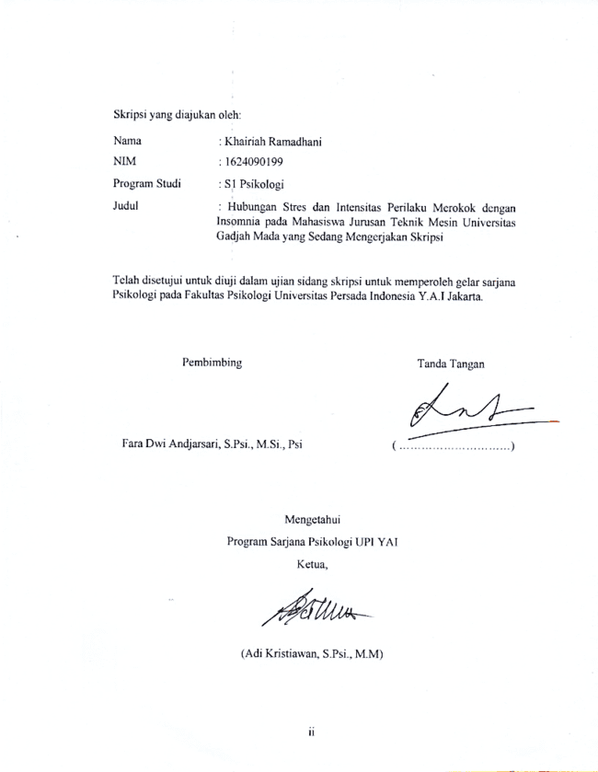
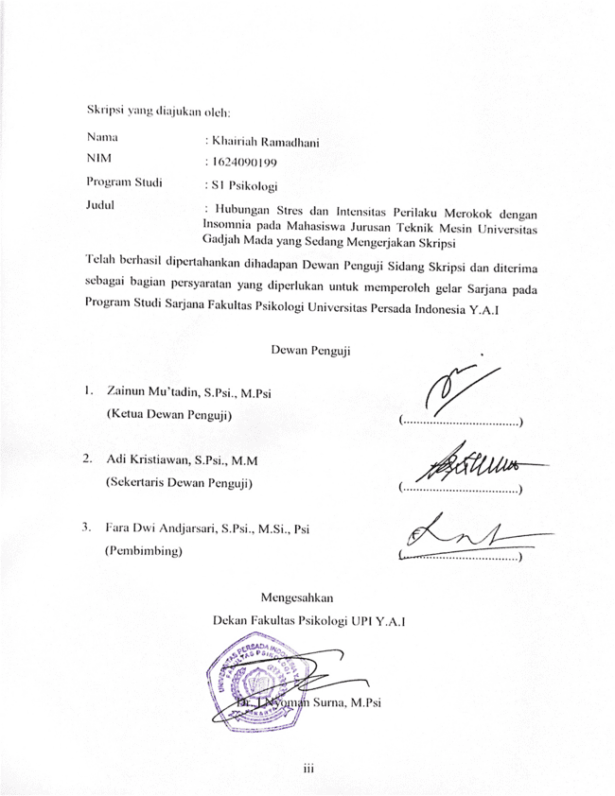
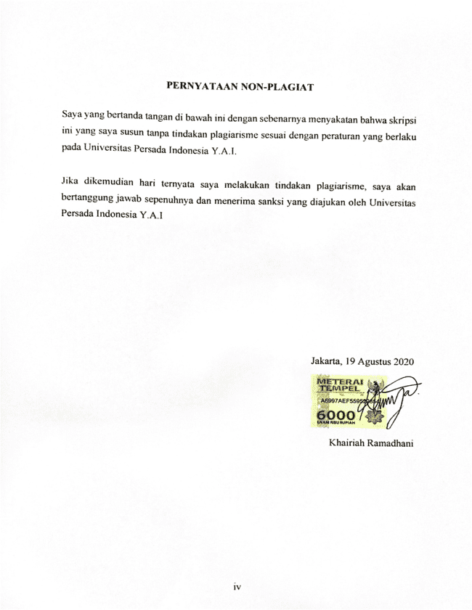
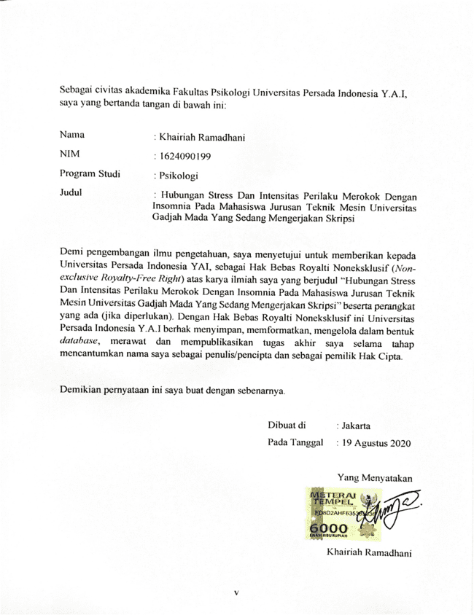

HALAMAN PERSETUJUAN

HALAMAN PENGESAHAN

PERNYATAAN PERSETUJUAN PUBLIKASI

PERNYATAAN NON-PLAGIAT

KATA PENGANTAR

Alhamdulillah puji syukur saya panjatkan kepada Allah SWT atas segala rahmat dan nikmat-Nya yang diberikan selama proses penyusunan skripsi yang berjudul “Hubungan Stres dan Internsitas Perilaku Merokok dengan Insomnia pada Mahasiswa Jurusan Teknik Mesin Universitas Gadjah Mada yang sedang Mengerjakan Skripsi” hingga selesai tepat pada waktunya. Skripsi ini disusun sebagai salah satu syarat dalam menempuh ujian akhir untuk meraih gelar Sarjana Psikologi.
Melalui kesempatan ini pula penulis dengan segala hormat hendak mengucapkan banyak terima kasih kepada pihak yang telah memberi doa, motivasi dan bantuan demi terwujudnya skripsi ini, khususnya kepada :

- Bapak Dr. I. Nyoman Surna, M.Psi selaku Dekan Fakultas Psikologi UPI Y.A.I.
- Ibu Fara Dwi Andjarsari, S.Psi., M.Si., Psi., selaku dosen pembimbing yang telah meluangkan banyak waktu, tenaga dan pikiran untuk memberikan masukan dan dukungan kepada penulis dalam mengerjakan skripsi ini.
- Bapak Zainun Mu’tadin, S.Psi., M.Psi dan bapak Adi Kristiawan, S.Psi., M.M selaku dosen penguji, yang membirikan arahan serta masukan guna memperbaiki skripsi saya.
- Seluruh dosen dan staff Fakultas Psikologi Universitas Persada Indonesia Y.A.I yang telah memberikan pengetahuan dan membantu penulis selama perkuliahan berlangsung.
- Kedua orang tua tercinta, Abi Khairur Rasyid Lubis dan Umi Widuri Wijaya Susilowati yang selalu mendoakan dan dengan kesabarannya memberikan dorongan, dukungan moril dan materiil sepanjang hidup saya.
- Dimas Anjar Setyawan atas perhatian, waktu, dukungan, bantuan, emosional, moril, materiil, serta kesabaran dalam menemani saya dalam menyelesaikan skripsi ini.

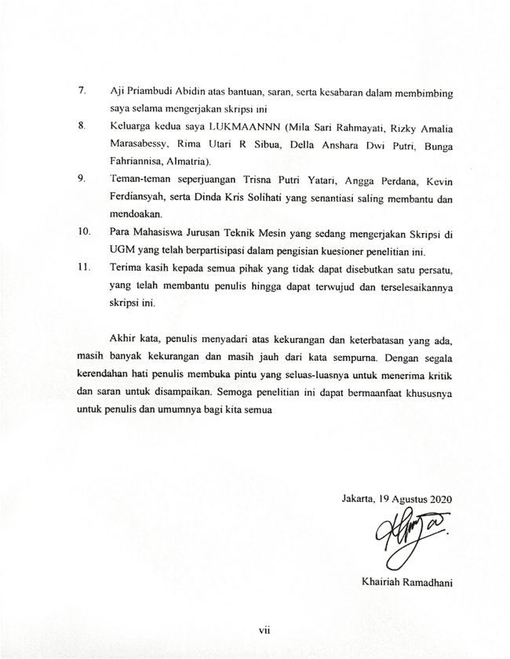
DAFTAR ISI

HALAMAN JUDUL i
HALAMAN PERSETUJUAN ii
HALAMAN PENGESAHAN iii
PERNYATAAN NON-PLAGIAT iv
PERNYATAAN PERSETUJUAN PUBLIKASI v
KATA PENGANTAR vi
DAFTAR ISI viii
DAFTAR TABEL xi
DAFTAR LAMPIRAN xii
ABSTRAK xiii
BAB I 1
PENDAHULUAN 1
A. Latar Belakang Masalah 1
B. Rumusan Masalah 6
C. Tujuan Penelitian 6
D. Manfaat Penelitian 7
1. Manfaat Teoritis 7
2. Manfaat Praktis 7
E. Sistematika Penelitian 8
BAB II 10
TINJAUAN PUSTAKA 10
A. Deskripsi Teoritis 10
1. Insomnia 10
2. Stres 19
3. Intensitas Perilaku Merokok 28
B. Kerangka Berpikir 32
C. Hipotesis 36
BAB III 38
METODE PENELITIAN 38
A. Identifikasi Variabel Penelitian 38
B. Definisi Variabel Penelitian 39
1. Definisi Konseptual 39
2. Definisi Oprasional 40
C. Populasi dan Teknik Pengambilan Sampel 41
1. Populasi 41
2. Teknik Pengambilan Sample 41
D. Metode Pengambilan Data 42
1. Skala Insomnia 43
2. Skala Stres 44
E. Metode Analisis Instrumen Penelitian 45
1. Validitas 45
2. Reliabilitas 46
F. Hasil Uji Coba Instumen Penelitian 46
1. Validitas Instrumen 47
2. Reliabilitas Instrumen 49
3. Instrumen Final 50
G. Teknik Analisis Data Penelitian 51
BAB IV 52
LAPORAN HASIL PENELITIAN 52
A. Orientasi Kancah Penelitian 52
B. Pelaksanaan Pengumpulan Data 55
1. Tahap Persiapan 55
2. Pelaksanaan Pengumpulan Data 56
3. Gambaran Subjek Penelitian 57
C. Deskripsi Data 57
1. Uji Normalitas 57
2. Kategorisasi 58
D. Pengujian Hipotesis 61
1. Pengujian Hipotesis Pertama ( X1 dengan Y ) 61
2. Pengujian Hipotesis Kedua ( X2 dengan Y ) 62
3. Pengujian Hipotesis Ketiga ( X1 dan X2 dengan Y ) 63
E. Pembahasan dan Keterbatasan Hasil Penelitian 63
1. Pembahasan Penelitian 63
2. Keterbatasan Hasil Penelitian 66
BAB V 68
KESIMPULAN DAN SARAN 68
A. Kesimpulan Penelitian 68
B. Implikasi 69
C. Saran 70
1. Saran Teoritis 70
2. Saran Praktis 71
DAFTAR PUSTAKA 73
LAMPIRAN 76

DAFTAR TABEL

Tabel 3. 1 Tabel Skala Model Likert 42
Tabel 3. 2 Blue Print Skala Insomnia 43
Tabel 3. 3 Blue Print Skala Stres 44
Tabel 3. 4 Kaidah Reliabilitas Guilford 46
Tabel 3. 5 Hasil Tryout Skala Insomnia 47
Tabel 3. 6 Hasil Tryout Skala Stres 48
Tabel 3. 7 Instrumen Final Skala Insomnia 50
Tabel 3. 8 Instrumen Final Skala Stres 51

DAFTAR LAMPIRAN

LAMPIRAN A INSTRUMEN PENELITIAN 77
PETUNJUK CARA PENILAIAN DENGAN KUESIONER 78
PETUNJUK CARA PENILAIAN DENGAN SKALA LIKERT 79
LEMBAR KUESIONER A (TRYOUT SKALA A) 80
PENELITIAN SKALA A 83
LEMBAR KUESIONER B (TRYOUT SKALA B) 86
PENELITIAN SKALA B 88
LAMPIRAN B ANALISIS DATA SKALA INSOMNIA 90
TABULASI DATA TRYOUT KUESIONER SKALA INSOMNIA 91
HASIL UJI VALIDITAS DAN RELIABILITAS SKALA INSOMNIA 92
REKAPITULASI HASIL ANALISIS TRYOUT SKALA INSOMNIA 102
LAMPIRAN C ANALISIS DATA SKALA STRES 103
TABULASI DATA TRYOUT KUESIONER SKALA STRES 104
HASIL UJI VALIDITAS DAN RELIABILITAS SKALA STRES 105
REKAPITULASI HASIL ANALISIS TRYOUT SKALA STRES 109
LAMPIRAN D ANALISIS DATA HASIL PENELITIAN 110
TABULASI DATA SKALA INSOMNIA 111
TABULASI DATA SKALA STRES 112
TABULASI DATA KUESIONER INTENSTAS PERILAKU MEROKO 113
TABULASI DATA KAEGORISASI 114
HASIL UJI NORMALITAS 115
HASIL UJI KATEGORISASI 126
HASIL UJI BIVARIATE CORRELATION 129
HASIL UJI MULTIVARIATE CORRELATION 130
LAMPIRAN E SURAT PERIZINAN PENELITIAN 134
SURAT PERMOHONAN IZIN PENELITIAN 135
SURAT KETERANGAN DIIZINKAN MELAKKAN PENELITIAN 136
SURAT BUKTI TELAH MELAKUKAN PENELITIAN 137

HUBUNGAN STRES DAN INTENSITAS PERILAKU MEROKOK

ABSTRAK
DENGAN INSOMNIA PADA MAHASISWA JURUSAN
TEKNIK MESIN UNIVERSITA GADJAH MADA
YANG SEDANG MENGERJAKAN SKRIPSI

Khairiah Ramadhani
Fakultas Psikologi Universitas Persada Indonesia Y.A.I

Abstrak

Penelitian ini bertujuan untuk mengetahui hubungan stres dan intensitas perilaku merokok dengan insomnia pada mahasiswa jurusan Teknik Mesin dalam proses mengerjakan skripsi. Karena merasa takut, tegang, dan gelisah menghadapi tuntutan-tuntutan selama pengerjaan skripsi dan sidang yang akan datang maka mahasiswa jurusan Teknik Mesin Universitas Gadjah Mada mengalami stres dan bertambahnya intensita merokok sehingga membuatnya sulit mendapatkan waktu untuk tidur dan kualitas tidurnya menjadi buruk. Metode penelitian ini adalah metode penelitian kuantitatif menggunakan teknik sampling jenuh dengan populasi sebanyak 30 responden. Instrumen penelitian ini menggunakan dua skala dan satu kuesioner, yaitu skala insomnia, skala stres, dan kuesioner intensitas perilaku merokok. Pada skala insomnia terdiri dari 32 item dengan 29 item valid dan diperoleh koefisien relibilitas sebesar 0,951. Pada skala stres terdiri dari 24 item dengan 20 item valid dan diperoleh koefisien reliabilitas sebesar 0,889. Dapat disimpulkan bahwa terdapat hubungan stress dan intensitas perilaku merokok dengan insomnia pada mahasiswa jurusan Teknik Mesin Universitas Gadjah Mada yang sedang mengerjakan skripsi.

Kata Kunci : Insomnia, Stres, Intensitas Perilaku Merokok

THE CORRELATION OF STRESS AND THE INTENSITY OF SMOKING BEHAVIOR WITH INSOMNIA IN MECHANICAL ENGINEERING
STUDENTS OF GADJAH MADA UNIVERSITY
ON PREPARING THESIS

Khairiah Ramadhani
Faculty of Psychology Persada Indonesia University Y.A.I

Abstract

This study aims to determine the correlation of stress and the intensity of smoking behavior with insomnia in Mechanical Engineering students in the process of working on their thesis. Because of feeling scared, tense, and worried about facing during the next thesis problems and trial work, Mechanical Engineering student Gadjah Mada University experience stress and increased smoking intensity, it is hard for them to get time to sleep and it makes their sleep quality becomes poor. This research method is a quantitative research method using census sampling techniques with a population of 30 respondents. This research instrument uses two scales and one questionnaire, which is the insomnia scale, the stress scale, and the intensity of smoking behavior questionnaire. The insomnia scale consisted of 32 items with 29 valid items and obtained a reliability coefficient of 0.951. On the stress scale consists of 24 items with 20 valid items and obtained a reliability coefficient of 0.889. It can be concluded that there is a correlation of stress and the intensity of smoking behavior with insomnia in mechanical engineering students of gadjah mada university on preparing thesis.

Keyword : Insomnia, Stress, The Intensity of Smoking Behavior

BAB I

PENDAHULUAN

Dalam bab ini akan diuraikan tentang latar belakang masalah, perumusan masalah, tujuan penelitian, manfaat penelitian serta sistematika penulisan skirpsi.

Latar Belakang Masalah
Pendidikan merupakan peranan penting dalam mempersiapkan sumber daya manusia yang berkualitas. Salah satu upaya yang dilakukan bangsa untuk mewujudkan sumber daya manusia (SDM) yang berwawasan maupun berkualitas adalah melalui pendidikan. Dengan adanya pendidikan individu akan mampu untuk bersaing menghadapi perkembangan zaman yang semakin maju. Dalam menyelesaikan pendidikannya, mahasiswa diwajibkan melakukan penelitian dan menuliskannya dalam bentuk skripsi sebagai syarat kelulusan.
Menurut Kementerian Pendidikan dan Budaya, skripsi merupakan sebuah karangan ilmiah yang wajib ditulis oleh mahasiswa sebagaimana bagian dari persyaratan akhir pendidikan akademisnya (dalam Nurhindazah & Kustanti, 2016). Beberapa mahasiswa beranggapan tugas skripsi merupakan tugas yang tidak mudah. Sering kali perjalanan studi mahasiswa mengalami hambatan dan tersendat ketika mengerjakan skripsi. Mahasiswa pada awalnya memiliki semangat, motivasi dan minat
yang tinggi terhadap skripsi namun keadaan itu menurun seiring dengan kesulitan-kesulitan yang dialami.
Menurut Tesa Dwi Ramdhayani (2014) kesulitan itu membuat mahasiswa sering putus asa dan menyebabkan mahasiswa tidak dapat menyelesaikan studinya tepat waktu. Hal ini pada akhirnya dapat menyebabkan mahasiswa mengalami gangguan pada dirinya sendiri seperti gangguan tidur. Selama pengerjaannya sebagian mahasiswa menjadi gelisah dan bahkan kekurangan kualitas tidur akibat tuntutan mengerjakan skripsi. Seiring berjalannya waktu kekurangan kualitas tidur tersebut semakin lama akan membuat para mahasiswa mengalami gangguan sulit tidur yang membuat hasil penyusunan skripsi menjadi kurang maksimal.
Gangguan tidur tersebut dapat disebabkan karena pengaruh tekanan yang timbul akibat mendapat dosen pembimbing yang sulit dijumpai, karena ketidaksiapan mahasiswa itu sendiri untuk menyusun sebuah skripsi, atau karena judul yang diajukan selalu ditolak oleh dosen yang bersangkutan (Fitria & Sugeng, 2012). Semakin banyak tekanan yang ditumbulkan dari keadaan tersebut maka sangat mempengaruhi keadaan psikologis mahasiswa sehingga salah satunya adalah gangguan sulit tidur atau biasa disebut dengan insomnia.
Menurut DSM-IV (Diagnostic and Statistical Manual of Mental Disorder, 2000) Insomnia adalah kesulitan individu dalam memulai, mempertahankan dan merasakan kualitas tidur yang buruk. Diketahui bahwa dalam jurusan teknik mesin sendiri memiliki dua pilihan metode skripsi yaitu analisis dan eksperimen. Dalam pengerjaanya metode analisis merupakan pengolahan data dengan bantuan software, sedangkan ekperimen merupakan pengolahan data dengan bantuan alat yang dimanufaktur sendiri. Hambatan-hambatan selama proses pengerjaan tersebut yang membuat mahasiswa jurusan Teknik Mesin Universitas Gadjah Mada mengalami kesulitan tidur, sering terbangun di malam hari, sulit untuk tidur kembali, dan bangun dini hari serta merasa tidak segar saat bangun pagi selama masa pengerjaan skripsi, akibat memikirkan hasil data yang diperoleh mengalami anomali (ketidaknormalan) dari referensi yang digunakan.
Kemudian sesuai dengan pendapat Rafknowledge (2004) mengatakan bahwa faktor-faktor penyebab insomnia secara garis besar yaitu stres atau kecemasan, depresi, kelainan-kelainan kronis, efek samping pengobatan, pola makan yang buruk, kafein, nikotin, alkohol, dan kurang berolahraga. Berdasarkan faktor-faktor yang menyebabkan timbulnya insomnia, peneliti tidak akan meneliti seluruh faktor tersebut, akan tetapi peneliti hanya memilih dua faktor untuk dijadikan variabel penelitian yaitu stres dan intensitas perilaku merokok. Dimana kedua hal tersebut kemungkinan memiliki hubungan dengan insomnia.
Insomnia itu sendiri tidak hanya disebabkan oleh tidak adanya waktu untuk tidur saja, melainkan dapat disebabkan oleh distress yang dialami mahasiswa jurusan Teknik Mesin Universitas Gadjah Mada. Menurut Feldman (1989), Stres adalah suatu proses dalam rangka menilai suatu peristiwa sebagai suatu yang mengancam, menantang, ataupun membahayakan, serta individu merespon peristiwa itu baik pada level fisiologis, emosional, kognitif dan tingkah laku (dalam Kartika, 2012). Skripsi menjadi stresor bagi para mahasiswa tingkat akhir, karena pada semester tersebut mahasiswa dituntut agar segera menyelesaikan tugas akhir untuk mendapatkan gelar sarjana.
Semua kesulitan-kesulitan saat mengerjakan skripsi memang diakui dapat menimbulakn stres. Stresor yang berasal dari dalam diri sering mengakibatkan konflik dalam diri itu sendiri. Konflik yang berhubungan dengan peran dan tuntutan tanggung jawab yang dirasakan berat bisa membuat seseorang menjadi tegang. Seperti yang telah dijelaskan oleh Rafknowledge bahwa salah satu penyebab terjadinya insomnia pada mahasiswa jurusan Teknik Mesin Universitas Gadjah Mada yang sedang mengerjakan skripsi dikarenakan stres yang mereka alami. Karena mahasiswa merasa takut, tegang, cemas, tertekan, dan gelisah menghadapi tuntutan-tuntutan selama masa pengerjaan skripsi yang membuatnya sulit mendapatkan kualitas tidur yang baik.
Di sisi lain, insomnia tersebut juga membuat intensitas perilaku merokok di kalangan mahasiswa yang sedang mengerjakan skripsi semakin meningkat yang pada akhirnya memiliki kemungkinan untuk mempengaruhi pola tidur menjadi buruk. Seperti yang disebutkan pada penjelasan di atas, bahwa salah satu penyebab insomnia adalah penggunaan zat stimuli seperti nikotin pada rokok, yang menekan saraf pusat pada manusia. Subanada (2004) menyatakan merokok adalah sebuah kebiasaan yang dapat memberikan kenikmatan bagi si perokok, namun dilain pihak dapat menimbulkan dampak buruk baik bagi si perokok itu sendiri maupun orang-orang disekitarnya.
Hal tersebut merupakan hal yang paling banyak dilakukan oleh masyarakat di dunia, atau lebih dikenal dengan istilah merokok. Perilaku merokok dilakukan dengan berbagai macam alasan atau motivasi mulai dari keinginan untuk mendapatkan kepuasan, konformitas, kebiasaan, dan akan menjadi sebuah kebutuhan bila sudah menjadi pecandu. Banyak orang yang tidak menyadari kebiasaan menggunakan rokok ketika sedang bekerja dengan intensitas yang lebih tinggi dari biasa memiliki kemungkinan untuk menjadi penyebab timbulnya gangguan insomnia. Termasuk mahasiswa jurusan Teknik Mesin Universitas Gadjah Mada, dimana selama proses pengerjaan skripsi rokok menjadi kebutuhan utama yang menemani mereka ketika sedang bekerja.
Berbagai pendapat ahli yang telah diuraikan di atas dan fenomena yang terjadi di lapangan dapat ditarik kesimpulan bahwa di antara penyebab terjadinya insomnia pada mahasiswa jurusan Teknik Mesin Universitas Gadjah Mada yang sedang mengerjakan skripsi dikarenakan stres dan intensitas perilaku merokok selama pengerjaannya. Karena mahasiswa merasa cemas, tertekan, dan gelisah menghadapi tugas akhir yang di kerjakan dalam waktu singkat dan perilaku merokok yang menjadi kebutuhan bagi mahasiswa yang biasa dilakukan dilakukan sembari bekerja melampaui intensitas dari biasanya, yang akhirnya tanpa disadari membuat mahasiswa sulit untuk memulai tidur atau mempertahankan tidur. Berdasarkan uraian di atas, penulis tertarik untuk melakukan penelitian dengan judul “Hubungan Stres dan Intensitas Perilaku Merokok dengan Insomnia pada Mahasiswa Jurusan Teknik Mesin Universitas Gadjah Mada yang Sedang Mengerjakan Skripsi”.

Rumusan Masalah
Berdasarkan penjelasan latar belakang di atas, rumusan masalah dalam penelitian ini adalah :
- “Apakah terdapat hubungan stress dengan insomnia pada mahasiswa jurusan Teknik Mesin Universitas Gadjah Mada yang Sedang Mengerjakan Skripsi ?”
- “Apakah terdapat hubungan intensitas perilaku merokok dengan insomnia pada mahasiswa jurusan Teknik Mesin Universitas Gadjah Mada yang Sedang Mengerjakan Skripsi ?”
- “Apakah terdapat hubungan stress dan intensitas perilaku merokok dengan insomnia pada mahasiswa jurusan Teknik Mesin Universitas Gadjah Mada yang Sedang Mengerjakan Skripsi ?”

Tujuan Penelitian
Berdasarkan perumusan masalah di atas, maka penelitian ini bertujuan untuk mengetahui :
- Hubungan stres dengan insomnia pada mahasiswa jurusan Teknik Mesin Universitas Gadjah Mada yang Sedang Mengerjakan Skripsi.
- Hubungan intensitas perilaku merokok dengan insomnia pada mahasiswa jurusan Teknik Mesin Universitas Gadjah Mada yang Sedang Mengerjakan Skripsi.
- Hubungan stress dan intensitas perilaku merokok dengan insomnia pada mahasiswa jurusan Teknik Mesin Universitas Gadjah Mada yang Sedang Mengerjakan Skripsi.

Manfaat Penelitian
Dalam penelitian ini terdapat manfaat yang tebagi menjadi dua, yaitu manfaat teoritis dan manfaat praktis. Dengan penjelasan sebagai berikut ini :

Manfaat Teoritis
Penelitian ini dapat memberikan deskripsi tentang bagaimana pengaruh stres dan intensitas perilaku merokok terhadap insomnia pada mahasiswa jurusan Teknik Mesin Universitas Gadjah Mada yang sedang mengerjakan skripsi serta penelitian ini diharapkan mampu memberikan masukan untuk menambah wawasan, pengetahuan, serta mampu mengembangkan ilmu psikologi. Khususnya dalam bidang psikologi klinis dan perkembangan.

Manfaat Praktis
Hasil penelitian ini juga diharapkan dapat memberikan pemahaman singkat tentang dampak atau akibat terkait stres dan intensitas perilaku merokok dengan insomnia pada mahasiswa jurusan Teknik Mesin Universitas Gadjah Mada yang sedang mengerjakan skripsi sebagai bahan acuan informasi bagi mahasiswa agar nantinya dapat menekan angka stres dan intensitas perilaku merokok agar tidak menyebabkan insomnia ketika sedang mengerjakan skripsi.

Sistematika Penelitian
Penelitian ini terdiri dari lima bab. Secara garis besar sistematika penelitian ini adalah sebagai berikut:

BAB I: PENDAHULUAN
Bab ini berisi latar belakang masalah, rumusan masalah, tujuan penelitian, manfaat penelitian dan sistematika.
BAB II: TINJAUAN PUSTAKA
Bab ini membahas tentang insomnia, stres, intensitas perilaku merokok, kerangka berpikir, serta hipotesis.

BAB III: METODE PENELITIAN
Bab ini menguraikan tentang identifikasi variabel penelitian, populasi dan teknik pengambilan sampel, metode pengumpulan data, metode analisis instrument, metode analisis data serta hasil uji coba instrument.

BAB IV: HASIL PENELITIAN
Pada bab ini menguraikan tentang orientasi kancah penelitian, pelaksanaan penelitian dan pengumpulan data, deskripsi data, hasil analisis data penelitian, serta pembahasan dan keterbatasan hasil penelitian.

BAB V: KESIMPULAN, IMPLIKASI DAN SARAN
Bab ini merupakan penutup yang berisi tentang kesimpulan, implikasi dan saran

BAB II

TINJAUAN PUSTAKA

Dalam bab ini akan dijelaskan mengenai insomnia, stres, dan intensitas perlaku merokok dalam mengerjakan skripsi, kerangka berpikir serta ditutup hipotesis penelitian.

Deskripsi Teoritis

Insomnia

Pengertian Insomnia
Menurut Kaplan dan Sadock (2010) insomnia merupakan gangguan tidur bersifat sementara maupun persisten yang paling sering terjadi yaitu berupa kesulitan untuk memulai tidur. Selanjutnya Kozier dan Erb (2008) menyatakan bahwa, insomnia merupakan keadaan di mana seseorang mengalami kesulitan untuk memulai tidur, kesulitan untuk mempertahankan tidur, dan rasa tidak puas dengan tidurnya. Menurut Rafknowledge (2004) insomnia adalah keluhan yang sering muncul berupa kendala-kendala seperti kesulitan tidur, tidur tidak tenang, kesulitan menahan tidur, atau untuk tetap tidur, seringnya terbangun di pertengahan malam, dan seringnya terbangun lebih awal pada diri seseorang.
Clinical Practice Guideline Adult Insomnia: Assesement to Diagnosis (2007) mendefinisikan insomnia sebagai kesulitan memasuki tidur, kesulitan untuk tetap tidur,
atau tidur yang tidak dapat menyegarkan pada seseorang yang padaal ia mempunyai kesempatan untuk tidur malam yang normal, yaitu 7-8 jam. Sedangkan menurut Tyrer (dalam Fitria dan Sugeng, 2012) mendefinisikan insomnia sebagai akibat kebiasaan terjaga, kesulitan yang berlangsung dari malam ke malam, yang sering terasa seolah- olah tidak akan berakhir. Menurut Sadock B. & Sadock V. (2014) gangguan ini dapat bersifat sementara atau menetap. Periode singkat atau sementara insomnia paling sering dikarenakan kecemasan. Sedangkan pada insomnia menetap merupakan keadaan yang cukup sering ditemukan dengan masalah yang paling sering, yaitu kesulitan untuk jatuh tertidur.
Dari beberapa penjelasan teori di atas dapat disimpulkan bahwa insomnia merupakan salah satu jenis dari gangguan tidur. Insomnia dapat disimpulkan sebagai kondisi di mana seseorang tidak mampu memenuhi kebutuhan tidur, memulai tidur dan mempertahankan tidurnya baik secara kualitas maupun kuantitas, akibat adanya tekanan pekerjaan yang mengganggu pikiran. Walaupun individu memiliki waktu tidur yang cukup, namun tidak memiliki kualitas dan akan menimbulkan kelelahan di pagi harinya.

Aspek - aspek Insomnia
Menurut PPDGJ III (1993 dalam Itto, 2017) terdapat beberapa aspek mengenai insomnia, yaitu:
- Keluhan sulit masuk tidur, mempertahankan tidur atau kualitas tidur yang buruk.
- Gangguan tidur terjadi minimal 3 kali dalam seminggu selama minimal sebulan.
- Adanya preokupasi akan tidak bisa tidur dan kekhawatiran berlebihan perihal akibatnya pada malam dan sepanjang hari.
- Tidak puas secara kuantitas dan kualitas dari tidurnya, yang keduanya menyebabkan berbagai gangguan dalam fungsi sosial atau pekerjaan.
Berdasarkan uraian di atas dapat diambil kesimpulan bahwa aspek-aspek insomnia yaitu keluhan sulit masuk tidur, mempertahankan tidur atau kualitas tidur yang buruk, gangguan tidur terjadi minimal 3 kali dalam seminggu selama minimal sebulan, adanya preokupasi akan tidak bisa tidur dan kekhawatiran berlebihan perihal akibatnya pada malam dan sepanjang hari, dan tidak puas secara kuantitas dan kualitas dari tidurnya, yang keduanya menyebabkan berbagai gangguan dalam fungsi sosial atau pekerjaan

Klasifikasi Insomnia
Menurut Singh (2016) insomnia dapat diklasifikasikan berdasarkan durasi masalah yaitu sementara, akut, atau kronis.
- Insomnia Sementara
Berlangsung kurang dari satu minggu. Hal itu bisa saja disebabkan oleh gangguan lain, oleh perubahan dalam lingkungan tidur, oleh waktu tidur, depresi berat, atau oleh stres. Konsekuensinya - kantuk dan gangguan kinerja psikomotor - mirip dengan kurang tidur.
- Insomnia Akut
Ketidakmampuan untuk tidur secara konsisten untuk jangka waktu kurang dari sebulan. Insomnia hadir ketika ada kesulitan memulai atau mempertahankan tidur atau ketika tidur yang diperoleh tidak menyegarkan atau berkualitas buruk. Masalah-masalah ini terjadi meskipun ada peluang dan keadaan yang cukup untuk tidur dan mereka harus menghasilkan masalah dengan fungsi siang hari. Insomnia akut juga dikenal sebagai insomnia jangka pendek atau insomnia terkait stres.
- Insomnia Kronis
Berlangsung lebih dari sebulan. Ini bisa disebabkan oleh kelainan lain, atau bisa juga kelainan primer. Orang dengan hormon stres tingkat tinggi atau pergeseran kadar sitokin lebih mungkin mengalami insomnia kronis. Efeknya dapat bervariasi sesuai dengan penyebabnya. Mereka mungkin termasuk kelelahan otot, halusinasi, dan / atau kelelahan mental. Insomnia kronis dapat menyebabkan penglihatan ganda.
Berdasarkan penjelasan di atas dapat disimpukan bahwa klasifikasi insomnia berdasarkan durasi terbagi dalam tiga bentuk yaitu Insomnia Sementara, Insomnia Akut, dan Insomnia Kronis.
Sedangkan, menurut Munir (2015) klasifikasi berdasarkan bentuk insomnia yaitu:
- Difficulty in Initiating Sleep (DIS)
Jenis ini sering disebabkan karena tidur yang terjaga yang disertai kecemasan
dan faktor lain.
- Difficulty in Maintaining Sleep (DMS)
Biasanya terbangun secara tiba-tiba, atau pada saat-saat tertentu seperti
merasa pusing tiba-tiba kemudian terbangun.
- Early Morning Waking (Sleep Offset Insomnia)
Sering terjadi pada orang tua dan biasanya disebabkan karea demensia, penyakit parkinson, gejala menopause, depresi, dan obat-obatan.
Berdasarkan uraian di atas dapat disimpulkan bahwa bentuk insomnia terdiri dari, Difficulty in Initiating Sleep (DIS), Difficulty in Maintaining Sleep (DMS), dan Early Morning Waking (Sleep Offset Insomnia).

Gejala-gejala Insomnia
Menurut Rafknowledge (2004: 60), gejala-gejala yang umumnya muncul pada seseorang yang mengalami insomnia ditandai dengan ciri-ciri:
- Kesulitan jatuh tertidur atau tidak tercapainya tidur nyenyak. Keadaan ini bisa berlangsung sepanjang malam dan dalam tempo berhari-hari, berminggu- minggu atau lebih.
- Merasa lelah saat bangun tidur dan tidak merasakan kesegaran. Individu yang mengalami insomnia seringkali merasa tidak pernah tertidur sama sekali.
- Sakit kepala di pagi hari (sering disebut efek mabuk, padahal nyatanya orang tersebut tidak minum alkohol di malam itu).
- Kesulitan berkonsentrasi.
- Mudah marah.
- Mata memerah.
- Mengantuk di siang hari.
Berdasarkan uraian di atas dapat disimpulkan, bahwa gejala-gejala insomnia meliputi kesulitan jatuh tertidur atau tidak tercapainya tidur nyenyak, merasa lelah saat bangun tidur dan tidak merasakan kesegaran, sakit kepala di pagi hari, kesulitan berkonsentrasie, mudah marah, mata memerah, dan mengantuk di siang hari. Teori yang dikemukakan oleh Rafknowledge (2004: 60) ini akan dijadikan acuan untuk membuat skala penilaian insomnia.

Dampak Insomnia
Menurut Rafknowledge (2004: 60) dampak insomnia adalah sebagai berikut:
- Orang dengan insomnia lebih mudah menderita depresi dibanding mereka yang biasa tidur dengan baik.
- Kekurangan tidur akibat insomnia memberi kontribusi pada timbulnya suatu penyakit, termasuk penyakit jantung.
- Dampak mengantuk atau ketiduran di siang hari dapat mengancam keselamatan kerja, termasuk mengemudi kendaraan.
- Orang dengan insomnia bisa kehilangan banyak waktu dari pekerjaannya.
- Tidur malam yang buruk, dapat menurunkan kemampuan dalam memenuhi tugas harian serta kurang menikmati aktivitas hidup.
Berdasarkan pendapat Rafknowledge (2004: 60) dapat disimpulkan bahwa insomnia memiliki beberapa dampak yaitu mudah menderita depresi, memberi kontribusi pada timbulnya suatu penyakit, mengantuk atau ketiduran di siang hari, dapat kehilangan banyak waktu dari pekerjaan, dan menurunkan kemampuan dalam memenuhi tugas harian serta kurang menikmati aktivitas hidup.
Sedangkan dampak dari insomnia menurut Munir (2015) berupa kelelahan, sulit untuk berkonsentrasi, mengantuk saat beraktivitas disiang hari, penurunan motivasi, dan performa sosial yang buruk. Orang yang kurang tidur akan cenderung melakukan kesalahan saat bekerja dan mudah tersinggung. Hal tersebut dikarenakan mereka merasa lelah karena kekurangan waktu tidur.

Faktor-faktor yang Mempengaruhi Insomnia
Insomnia bukanlah suatu penyakit, melainkan hanya gejala dari beberapa penyakit yang diderita oleh seseorang atau karena suatu permasalahan. Jika diambil garis besarnya, menurut Rafknowledge (2004: 58), ada beberapa faktor penyebab insomnia, yaitu :
- Stress atau kecemasan. Seseorang didera kegelisahan yang dalam, biasanya karena memikirkan permasalahan yang sedang dihadapi.
- Depresi. Selain menyebabkan insomnia, depresi juga bisa menimbulkan keinginan untuk tidur terus sepanjang waktu karena ingin melepaskan diri dari masalah yang dihadapi. Depresi bisa menyebabkan insomnia dan sebaliknya insomnia menyebabkan depresi.
- Kelainan-kelainan kronis. Kelainan tidur (seperti tidur apnea), diabetes, sakit ginjal, artritis, atau penyakit yang mendadak seringkali menyebabkan kesulitan tidur.
- Efek samping pengobatan. Pengobatan untuk suatu penyakit juga dapat menjadi penyebab insomnia.
- Pola makan yang buruk. Mengonsumsi makanan berat sesaat sebelum pergi tidur bisa menyulitkan seseorang jatuh tidur.
- Kafein, nikotin, dan alkohol. Kafein dan nikotin adalah zat stimulan. Alkohol dapat mengacau pada tidur seseorang.
- Kurang berolahraga. Hal ini juga bisa menjadi faktor sulit tidur yang signifikan.
Dari penjelasan di atas Rafknowledge menjabarkan bahwa terdapat faktor-faktor yang dapat mempengaruhi insomnia yaitu stress atau kecemasan, depresi, kelainan-kelainan kronis, efek samping pengobatan, pola makan yang buruk, kafein, nikotin, dan alkohol, serta kurang berolah raga. Kemudian, dalam penelitian ini variabel bebas yg dipilih dari pendapat Rafknowledge yaitu stres dan nikotin.

Selain itu, Munir (2015) juga berpendapat mengenai faktor-faktor penyebab insomnia yaitu:
- Stres. Stres akibat pekerjaan, sekolah, atau keluarga dapat membuat pikiran menjadi aktif dimalam hari.
- Kecemasan dan depresi. Hal ini disebabkan karena terjadi ketidakseimbangan kimia dalam otak atau kekhawatiran yang menyertai depresi.
- Obat-obatan. Beberapa resep obat dapat mempengaruhi proses tidur, termasuk beberapa antidepresan, obat jantung dan tekanan darah, obat alergi, stimulan, dan kortikosteroid.
- Kafein, nikotin, dan alkohol.
- Kondisi medis. Gejala nyeri kronis, kesulitan bernapas dan kondisi medis lainnya dapat menyebabkan insomnia karena menimbulkan rasa tidak nyaman.
Berdasarkan penjelasan ahli di atas dapat disimpulkan pahami bahwa faktor yang mempengaruhi insomnia adalah stress, kecemasan, depresi, obat-obatan, kafein, nikotin, dan alkohol, serta kondisi medis.

Stres

Pengertian Stres
Menurut Andrew Goliszek (2005: 1), stres adalah suatu respon adaptif individu pada berbagai tekanan atau tuntutan eksternal dan menghasilkan berbagai gangguan, meliputi gangguan fisik, emosional, dan perilaku. Menurut Selye (1979 dalam Potter dan Perry, 2005: 476) stres adalah segala situasi di mana tuntutan non-spesifik mengharuskan individu untuk berespon atau melakukan tindakan. Selanjutnya menurut Sarafino (2008, dalam Legiran, dkk, 2015) stres adalah kondisi yang disebabkan oleh interaksi antara individu dengan lingkungan, menimbulkan persepsi jarak antara tuntutan-tuntutan yang berasal dari situasi yang bersumber pada sistem biologis, psikologis dan sosial dari seseorang.
Berbeda dengan Feldman (1989 dalam Kartika, 2012: 106) stres adalah suatu proses dalam rangka menilai suatu peristiwa sebagai suatu yang mengancam, menantang, ataupun membahayakan; serta individu merespon peristiwa itu baik pada level fisiologis, emosional, kognitif dan tingkah laku. Sedangkan menurut Rasmun (2004) stres adalah respon tubuh yang tidak spesifik terhadap setiap kebutuhan tubuh yang terganggu, dan merupakan fenomenal universal yang terjadi dalam suatu kehidupan sehari-hari dan tidak dapat dihindari setiap orang mengalaminya.
Berdasarkan beberapa pengertian di atas dapat disimpulkan bahwa stres adalah keadaan internal berupa suatu tanggapan atau reaksi tubuh yang tidak terkendali, disebabkan oleh tuntutan fisik dari tubuh atau kondisi lingkungan maupun sosial, sehingga individu merasakan suatu kondisi ketegangan dalam diri. Hal ini terjadi akibat individu merasa tuntutan tesebut melebihi kemampuannya, yang membuat transaksi individu dengan lingkungan menimbulkan emosi negatif.

Sumber Stres
Menurut Kartika (2012) stresor adalah sesuatu atau peristiwa atau keadaan yang menimbulkan stres. Seringkali disebut dengan Stresssful Event (peristiwa yang memberikan tekanan). Sesuatu atau peristiwa atau keadaan dapat menimbulkan tekanan tertentu bagi individu dengan intensitas yang berbeda, biasanya tergantung penilaian dan respon individu pada peristiwa atau keadaan tersebut. Stresor menunjukan suatu kebutuhan yang tidak terpenuhi dan kebutuhan tersebut bisa saja kebutuhan fisiologis, psikologis, sosial, lingkungan, perkembangan, spiritual, atau kebutuhan kultural.

Sedangkan menurut Potter & Perry (2005: 476) secara umum stresor dapat diklasifikasikan menjadi dua :
- Stresor Internal
Berasal dari dalam diri seseorang (misalnya demam, kondisi seperti kehamilan atau menopause, atau suatu keadaan emosi seperti rasa bersalah).
- Stresor Eksternal
Berasal dari luar diri seseorang (misalnya perubahan bermakna dalam suhu lingkungan, perubahan dalam peran keluarga atau sosial, atau tekanan dari pasangan.
Berdasarkan penjelasan Potter dan Perry dapat kita pahami bahwa sumber stres terbagi menjadi dua yaitu stresor internal dan stresor eksternal.

Tingkat Stres
Potter & Perry (2005: 484) membagi tingkat stres dengan kejadian sakit yang meliputi :
- Stres Ringan
Stresor yang dihadapi setiap orang secara teratur, biasanya tidak merusak aspek fisiologis misalnya terlalu banyak tidur, kemacetan lalu lintas, kritikan dari atasan. Situasi seperti ini biasanya berakhir dalam bebarapa menit atau jam. Stresor ini bukan risiko yang signifikan untuk timbulan gejala. Namun demikian stresor ringan yang banyak dalam waktu singkat dihadapi terus menerus dapat meningkatkan risiko penyakit.
- Stres Sedang
Berlangsung lebih lama dari beberapa jam sampai beberapa hari, contoh perselisihan yang belum terselesaikan dengan rekan kerja, beban kerja yang berlebihan, anak yang sakit, mengharapkan pekerjaan baru, anggota keluarga yang pergi dalam waktu yang lama, situasi seperti ini dapat bermakna bagi individu yang mempunyai faktor predisposisi.
- Stres Berat
Situasi kronik yang dapat terjadi dalam beberapa minggu sampai beberapa tahun misalnya kesulitan finansial yang berkepanjangan, perselisihan pernikahan terus menerus, penyakit fisik yang jangka panjang. Makin sering dan makin lama situasi stres makin tinggi risiko kesehatan yang ditimbulkan.
Dari penjelasan di atas dapat disimpulkan bahwa stres terdiri dari tiga tingkatan, yaitu stres ringan, stres sedang, dan stres berat.

Aspek-aspek stres
Sarafino (2012, dalam Damar Adhitama, 2017) menyatakan bahwa aspek-aspek stres terdiri dari dua, yaitu :
- Aspek Biologis
Aspek biologis dari stres berupa gejala fisik. Gejala fisik dari stres yang dialami individu antara lain: sakit kepala, gangguan tidur, gangguan pencernaan, gangguan makan, gangguan kulit dan produksi keringat yang berlebihan.
- Aspek Psikologis
Aspek psikologis stres berupa gejala psikis. Gejala psikis dari stres antara lain:
- Gejala kognisi, kondisi stres dapat mengganggu proses pikir individu. Individu yang mengalami stres cenderung mengalami gangguan daya ingat, perhatian dan konsentrasi.
- Gejala emosi, kondisi stres dapat mengganggu kestabilan emosi individu. Individu yang mengalami stres akan menunjukkan gejala mudah marah, kecemasan yang berlebihan terhadap segala sesuatu, merasa sedih dan depresi.
- Gejala tingkah laku, kondisi stres dapat mempengaruhi tingkah laku sehari-hari yang cenderung negatif sehingga menimbulkan masalah dalam hubungan interpersonal.
Berdasarkan uraian di atas dapat disimpulkan bahwa stres memiliki dua aspek, yaitu aspek biologis dan aspek psikologis. Teori yang dikemukakan oleh Sarafino (2012, dalam Damar Adhitama, 2017) ini akan dijadikan acuan untuk membuat skala penilaian stres.

Gejala-gejala Stres
Menurut Andrew Goliszek (2005: 12), gejala-gejala stres dibagi menjadi tiga kategori, yaitu:

- Gejala fisik
Sakit kepala, nyeri otot, sakit punggung, rasa lemah, gangguan pencernaan, rasa mual atau muntah-muntah, nafsu makan hilang atau selalu ingin makan, jantung berdebar-debar, sering buang air kecil, tidak dapat tidur atau tidur berlebihan, berkeringat secara berlebihan, dan sejumlah gejala lain.
- Gejala emosional
Mudah tersinggung, gelisah terhadap hal-hal kecil,suasana hati berubah-ubah, mimpi buruk, khawatir, panik, sering menangis, merasa tidak berdaya, pikiran yang kacau, ketidakmampuan membuat keputusan, dan sebagainya.
- Gejala perilaku
Merokok, memakai obat-obatan, mengkonsumsi alkohol secara berlebihan, berjalan mondar-mandir, kehilangan ketertarikan padapenampilan fisik, perilaku sosialberubah secara tiba-tiba, dan lainnya.
Berdasarkan uraian di atas dapat disimpulkan bahwa gejala stres terdiri dari tiga kategori, yaitu gejala fisik, gejala emosional, serta gejala perilaku.

Penyesuaian yang Bersifat Mengurangi Simtom Stres.
Menurut Kartika (2012: 112) ada dua macam penyesuaian yang bersifat mengurangi stres, yaitu:

- Defense Mechanisms
Merupakan reaksi awal dalam kehidupan manusia untuk menjaga diri mereka dari kelebihan dosis intensif dari adanya stres psikologis. Mekanisme pertahanan diri digunakan oleh self (=ego, dalam Psikoanalisa) untuk melindungi dari segala ancaman. Sifatnya kebanyakan tak disadari, otomatis muncul saat individu menghadapi ancaman baik dengan kesadaran minimum atau tidak sama sekali. Tujuannya meredakan ketegangan akibat stres. Biasanya muncul karena terpicu adanya: kecemasan, konflik, atau frustrasi. Kemunculannya berbeda antar individu (ada yang saat benar-benar terdesak, ada yang jadi bagian kesehariannya). Patologis bila ada self-deception (pengingkaran atau pembohongan diri), disamping distorsi realita, kepercayaan berlebihan pada nasib. Jenisnya:
- Represi (repression). Berusaha menekan pengalaman-pengalaman yang tidak menyenangkan ke bawah sadar (motivated forgetting) – fungsi normal kembali. Akibatnya membebaskan dari ketidaknyamanan akibat selalu waspada pada ancaman, tetapi mempersempit kesadaran kita, membuat perilaku jadi kaku.
- Supresi (supression). Upaya sadar individu untuk mengendalikan keinginan-keinginan yang memunculkan kecemasan, dan mengekspresikannya pada waktu tertentu saja. Proses yang lebih ‘sehat’ karena sangat kecil nilai self-deception nya. Berusaha menolak atau menghambat realita internal.
- Pengingkaran (Denial). Menolak melihat atau mendengar aspek realita yang tidak menyenangkan atau mengancam. Menolak pengakuan eksternal atau realita sosial.
- Rasionalisasi. Usaha untuk memberikan alasan pada perilaku yang tidak diterima dalam cara yang diterima sosial dan rasional. Nilai self-deception sangat besar, mirip dengan berbohong atau mengingkari orang lain.
- Regresi. Mengurangi ketegangan dalam dirinya dengan berting- kah laku mencari perhatian (seperti anak kecil; merajuk, marah) – agar diperhatikan. Mundur pada fase perkembangan sebelumnya.
- Proyeksi. Upaya individu untuk melemparkan penyebab frustrasinya pada orang lain. Misal: cinta orang lain, tapi takut bilang, yang muncul adalah bilang dicintai orang tersebut.
- Reaksi-formasi. Mengalihkan motif yang dimiliki ke motif lain yang berlawanan, sebagai upaya mengurangi kecemasan yang muncul akibat motif pertama yang tadi tidak diterima superego atau moral. Contoh: benci orangtua, tampil sebagai anak yang sayang pada orangtua berlebihan.
- Sublimasi (displacement). Tidak tercapainya suatu motif tertentu, yang kemudian dialihkan pada motif yang sejenis tapi beda kegiatan. Misal: ingin jadi dokter – suka terlibat menolong orang.
- Acting Out. Membebaskan tegangan dari impuls yang tidak dapat diterima dgn mengekspresikannya secara simbolik. Misal: ingin merasa independen dari orangtua maka remaja jadi tampil modis, bolos sekolah, penundaan atau mogok, seks bebas, tawuran. Sifatnya tidak disadari.
- Fantasi. Membebaskan tekanan dengan tindakan imajinasi. Tetapi tidak semua imajinasi merupakan bagian dari defens. Misal: melamun, yakin bahwa jadi tokoh dalam film, tokoh dalam film kaya seperti harapannya (ada unsur self-deception, distorsi realita).
- Sarana Coping Untuk Stres Minor.
Merupakan respon terhadap stres ringan, yang sangat dipengaruhi oleh proses belajar individu. Berlaku otomatis, tetapi lebih disadari oleh individu (ada pada level kesadaran). Sarana yang dilakukan dipengaruhi juga oleh: situasi, kekuatan dan kesegeraan gangguan, serta pola kebiasaan individu dalam menghadapi stres. Jenisnya:
- kontak fisik (dielus), makan, minum
- tertawa, menangis, memaki/ mengutuk
- membicarakan dengan orang lain, merenungi masalah seorang diri
- melakukan aktivitas yang meredakan ketegangan (misal: olah raga, jalan-jalan, main games). Akan tetapi sifatnya: tidak menghilangkan sumber stres, sementara, memiliki keterbatasan dalam mengurangi kete- gangan akibat stres.
Berdasarkan uraian di atas dapat disimpulkan bahwa penyesuaian yang bersifat mengurangi stres terditi dari dua macam yaitu bersifat tak disadari, seringkali dilakukan adalah defense mechanisms (mekanisme pertahanan diri atau ego) dan bersifat disadari, membicarakannya dengan orang lain; melakukan pekerjaan lain yang mengurangi simtom stres; tertawa.

Intensitas Perilaku Merokok

Pengertian Intensitas Perilaku Merokok
Menurut Kamus Bahasa Indonesia (2008: 594), intensitas adalah keadaan, tingkatan dan ukuran intensnya. Selanjutnya, menurut Notoatmodjo (2010) perilaku manusia adalah semua tindakan atau aktivitas dari manusia itu sendiri yang mempunyai bentangan yang sangat luas, baik yang dapat diamati langsung, maupun yang tidak dapat diamati. Dari segi biologis, perilaku adalah suatu kegiatan atau aktivitas organisme (mahkluk hidup yang bersangkutan). Sedangkan dari segi kepentingan kerangka analis, perilaku adalah apa yang dikerjakan oleh organisme tersebut baik yang dapat diamati secara langsung maupun tidak langsung.
Armstrong (1995: 1) mendefinisikan merokok adalah menghisap asap tembakau yang dibakar ke dalam tubuh dan menghembuskannya kembali keluar. Menurut Sitepoe (2000) adalah membakar tembakau yang kemudian diisap asapnya, baik menggunakan rokok maupun menggunakan pipa. Sedangkan Subanada (2004) menyatakan merokok adalah sebuah kebiasaan yang dapat memberikan kenikmatan bagi si perokok, namun dilain pihak dapat menimbulkan dampak buruk baik bagi si perokok itu sendiri maupun orang-orang disekitarnya.
Berdasarkan beberapa pendapat di atas dapat disimpulkan bahwa pengertian intensitas perilaku merokok adalah keadaan, tingkatan atau banyak sedikitnya aktivitas seseorang dalam membakar tembakau dan menghisapnya serta dapat menimbulkan asap yang dapat terhisap oleh orang-orang di sekitarnya. Karena intensitas perilaku merokok disini mempunyai maksud tentang seberapa besar tingkatan, keadaan, atau ukuran intens dalam merokok, maka intensitas perilaku merokok tersebut dikelompokkan dalam beberapa macam perokok atau tipe perilaku merokok.

Aspek-aspek Perilaku Merokok
Aspek-aspek yang mempengaruhi perilaku merokok menurut Aritonang (1997, dalam Ardi Dwi Afandi, 2016) yaitu :
- Fungsi merokok dalam kehidupan sehari-hari.
- Intensitas merokok.
- Tempat merokok.
- Tipe perokok berdasarkan tempat ada dua menurut Mu’tadin (2002), yaitu:
- Merokok ditempat umum atau ruang publik.
- Merokok ditempat-tempat yang bersifat pribadi.
- Waktu merokok.
Berdasarkan pendapat di atas dapat disimpulkan bahwa perilaku merokok memiliki beberapa aspek yang diliputi oleh fungsi merokok dalam kehidupan sehari-hari, intensitas merokok, tempat merokok, tipe perokok, dan waktu merokok.

Tipe Perilaku Merokok
Sitepoe (2000) menyebutkan bahwa terdapat 2 (dua) tipe perilaku merokok berdasarkan asap yang dihisapnya, yaitu:
- Perokok aktif, yaitu perokok yang menghisap asap rokok melalui mulut langsung dari rokok yang dibakar ujungnya (asap mainstream).
- Perokok pasif, yaitu orang-orang yang berada di sekitar perokok aktif yang menghisap rokok yang terbakar dan ikut menghisap asap rokok yang dihembuskan ke udara oleh perokok aktif disekitarnya (asap sidestream, secondhandsmoke, Asap Tembakau Lingkungan (ATL), Environmental Tobacco Smoke (ETS).
Berdasarkan penjelasan Sitepoe dapat disimpulkan bahwa tipe perilaku merokok berdasarkan asap yang dihisapnya dapat dibagi menjadi dua, yaitu perokok aktif dan perokok pasif.
Sitepoe (2000) juga mengklasifikasikan tipe perokok berdasarkan jumlah batang yang dikonsumsi terbagi menjadi 3 (tiga) golongan, yaitu:
- Perokok ringan, adalah seseorang yang mengkonsumsi rokok antara 1-10 batang per hari dan memiliki tingkat ketergantungan terhadap rokok yang rendah.
- Perokok sedang, adalah seseorang yang mengkonsumsi rokok antara 11-20 batang per hari dan memiliki tingkat ketergantungan terhadap rokok yang sedang.
- Perokok berat, adalah seseorang yang mengkonsumsi rokok lebih dari 20 batang per hari dan memiliki tingkat ketergantungan terhadap rokok yang sangat tinggi.
Berdasarkan penjelasan di atas dapat disimpulkan bahwa klasifikasi tipe perokok berdasarkan jumlah batang yang dikonsumsinya terbagi menjadi tiga, yaitu perokok ringan, perokok sedang dan perokok berat. Teori yang dikemukakan oleh Sitepoe (2000) ini akan dijadikan acuan untuk membuat skala penilaian intensitas perilaku merokok.

Tahap-tahap Perilaku Merokok
Leventhal & Clearly (1995 dalam Dian Koma Sari dan Alvin Fadila Helmi, 2000) terdapat 4 tahap dalam perilaku merokok sehingga menjadi perokok yaitu:
- Tahap Preparatory. Seseorang mendapatkan gambaran yang menyenangkan mengenai merokok dengan cara mendengar, melihat, atau dari hasil bacaan. Hal-hal ini menimbukan minat untuk merokok.
- Tahap Initiation. Tahap perintisan merokok yaitu tahap apakah seseorang akan meneruskan ataukah tidak terhadap perilaku merokok.
- Tahap becoming a smoker. Apabila seseorang telah mengkonsumsi rokok sebanyak 4 batang per hari maka mempunyai kecenderungan menjadi perokok.
- Tahap maintenance of smoking. Tahap ini merokok sudah menjadi salah satu bagian dari cara pengarturan diri (self-regulating). Merokok dilakukan untuk memperoleh efek fisiologis yang menyenangkan.
Berdasarkan uraian di atas dapat disimpulkan bahwa perilaku merokok terdiri dari beberapa tahap, yaitu tahap Preparatory, tahap Initiation, tahap becoming a smoker, dan tahap maintenance of smoking.

Kerangka Berpikir
Salah satu hal yang menjadi tuntutan besar ketika menjadi mahasiswa adalah tugas akhir berupa skripsi yang merupakan beban tanggung jawab bagi seorang mahasiswa untuk bisa lulus dan mendapatkan gelar sarjananya. Beberapa mahasiswa beranggapan skripsi merupakan tugas yang tidak mudah. Akibat kesulitan yang dihadapi, sering kali perjalanan studi mahasiswa mengalami hambatan dan tersendat ketika mengerjakan skripsi.
Bagi mahasiswa fakultas teknik, salah satunya adalah jurusan teknik mesin memiliki beban skripsi yang cukup berbeda dari fakultas lain untuk mendapatkan gelar sarjana. Tugas akhir yang mereka kerjakan dituntun untuk memodelkan dan menganalisis sistem mekanika yang telah dirancang, dan apabila data hasil analisa alat tersebut tidak sesuai dengan reverensi maka data tersebut tidak valid yang membuat mahasiswa jurusan Teknik Mesin harus melakukan pengambilan data kembali sampai mendapatkan hasil sesuai dengan reverensi.
Banyaknya tuntutan dalam menyelesaikan sebuah alat yang wajib dilalui dalam kurun waktu yang sempit, membuat mahasiswa jurusan Teknik Mesin Universitas Gadjah Mada mengalami gangguan tidur akibat memiliki perasaan tertekan perihal tugas akhir yang sedang dikerjakan. Menurut Øystein Vedaa, dkk (2019) durasi tidur yang disarankan untuk dewasa muda adalah antara 7-9 jam/hari, sedangkan bagi mahasiswa yang dianggap menderita insomnia sesuai dengan perkiraan kriteria DSM-V memiliki waktu tidur yang kurang dari 7 jam/hari. Tetapi akibat tugas akhir yang sedang dikerjakan terus mengalami ketidaknormalan, hal tersebut membuat mahasiswa jurusan Teknik Mesin Universitas Gadjah Mada memiliki waktu tidur yang sangat kurang.
Pada penelitian yang dilakukan oleh Resti Putri Wulandari (2012, dalam Fitri, dkk, 2017) menyatakan bahwa responden mengalami gangguan tidur akibat responden melakukan aktivitas ditambah dengan harus mengerjakan skripsi. Aktivitas ini dapat menyebabkan responden mengalami kelelahan fisik. Kelelahan fisik ini menyebabkan gangguan tidur termasuk insomnia. Selain itu, dalam menyelesaikan akademiknya mahasiswa selalu dihadapkan pada berbagai kondisi yang harus diadaptasikan selama masa perkuliahan. Kondisi ini juga dihadapi oleh mahasiswa ketika mengerjakan skripsi. Pikiran-pikiran yang mengganggu tentang skripsi setiap saat membuat mereka cemas dan tertekan, yang pada akhirnya dapat membuat mereka mengalami gangguan tidur.
Sesuai dengan pernyataan Selye (dalam Adelia Nathania, dkk, 2019) ketika menghadapi stres berkepanjangan tubuh akan merespon melalui tiga fase, yaitu; (1) Alarm Reaction yang menyerupai respon fight or flight, (2) Resistant Phase yaitu ketika tubuh berusaha mengompensasi stressor yang ada, dan (3) Exhaustion Phase yaitu ketika tubuh tidak mampu lagi mengompensasi stressor akibat kehabisan tenaga. Dalam fase inilah burnout dan terjadi sindrom kelelahan kronis. Stres yang yang berlebihan atau melebihi tingkat maksimal bisa memberikan dampak negatif (distress) terhadap kinerja dan kesehatan.
Selanjutnya akibat stres yang tinggi, adanya tekanan pengerjaan skripsi dan deadline yang cukup sempit tersebut mengakibatkan mahasiswa mengalami insomnia. Hal ini sejalan dengan penelitian yang dilakukan oleh Fitri Eka Wulandari, dkk. (2017) menunjukan korelasi yang bermakna antara tingkat stres terhadap tingkat insomnia pada responden dengan arah hubungannya positif sedang. Artinya bahwa tingkat stres seorang individu memiliki pengaruh terhadap tingkat insomnia individu tersebut. Kemudian diperkuat oleh hasil penelitian yang dilakukan oleh Nofrida Saswati dan Maulani (2020) menyatakan bahwa stresor yang dihadapi mahasiswa skripsi tidak hanya menyebabkan mahasiswa rentan stres tetapi juga rentan mengalami gangguan tidur.
Selama masa pengerjaan skripsi mahasiswa jurusan Teknik Mesin Universitas Gadjah Mada juga mengalami peningkatan intensitas merokok akibat mahasiswa cenderung kurang berpengalaman dalam menyelesaikan masalah. Johanes Fernando dan Firmina Theresia (2019) semakin banyak jumlah batang rokok yang dihisap dalam sehari maka akan semakin tinggi tingkat insomnia yang akan dideritanya, hal ini karena salah satu zat yang ada di dalam rokok yaitu nikotin. Nikotin digolongkan dalam kelompok zat stimulan. Efek stimulant dari nikotin yang kuat akan menyebabkan gangguan tidur. Merokok merupakan salah satu contoh yang tidak efektif namun banyak disukai, meskipun banyak orang yang sudah mengetahui akibat negatif dari merokok tetapi para perokok masih tetap percaya bahwa rokok memiliki fungsi sebagai penenang saat mereka sedang bekerja.
Namun, tanpa mereka sadari semakin meningkatnya jumlah batang rokok yang dikonsumsi dapat mengganggu kualitas tidur yang akan membuat mereka mengalami gangguan tidur. Sejalan dengan penelitian yang dilakukan oleh Injilia Chintami Supit, dkk (2018) Merokok bisa mempengaruhi jam alami tubuh secara langsung. Kandungan nikotin dan bahan beracun di dalamnya bisa membuat kualitas tidur. Selanjutnya, diperkuat juga dengan penelitian I Gede Purnawinadi dan Maisyeliani Angelia Baureh menyebutkan (2019) ada hubungan yang signifikan antara jumlah rokok yang dikonsumsi dengan kejadian insomnia dengan arah positif, yang artinya semakin banyak jumlah rokok yang dikonsumsi per hari maka semakin berat kondisi insomnia begitu juga sebaliknya.
Sehingga dapat ditarik kesimpulan, apabila tingkat stres pada mahasiswa jurusan Teknik Mesin Universitas Gadjah Mada yang sedang mengerjakan skripsi meningkat maka intensitas perilaku merokoknya juga meningkat. Maka dari itu, tingkat stres dan intensitas perilaku merokok akan memepengaruhi pola tidur yang dapat mengakibatkan insomnia jangka pendek yang terjadi pada seseorang yang mengalami stres situasional atau sakit fisik.
Berdasarkan uraian di atas dapat ditarik kesimpulan, apabila tingkat stres pada mahasiswa jurusan Teknik Mesin Universitas Gadjah Mada yang sedang mengerjakan skripsi meningkat maka intensitas perilaku merokok juga meningkat. Tingkat stres dan intensitas perilaku merokok akan mempengaruhi kualitas dan kuantitas tidur atau insomnia jangka pendek.

Hipotesis
Berdasarkan uraian tinjauan pustaka diatas maka peneliti mengemukakan hipotesis sebagai berikut:
- Ha₁: Terdapat hubungan stres dengan insomnia pada mahasiswa jurusan Teknik Mesin Universitas Gadjah Mada yang sedang mengerjakan skripsi.
- Ha₂: Terdapat hubungan intensitas perilaku merokok dengan insomnia pada mahasiswa jurusan Teknik Mesin Universitas Gadjah Mada yang sedang mengerjakan skripsi.
- Ha₃: Terdapat hubungan stres dan intensitas perilaku merokok dengan insomnia pada mahasiswa jurusan Teknik Mesin Universitas Gadjah Mada yang sedang mengerjakan skripsi.

BAB III

METODE PENELITIAN

Pada bab ini akan dibahas mengenai metode penelitian, yang meliputi identifikasi variabel penelitian, populasi dan teknik pengambilan sampel, metode pengumpulan data, metode analisis instrumen, metode analisis data serta hasil uji coba instrumen.

Identifikasi Variabel Penelitian
Menurut Hatch dan Farhady (dalam Sugiyono, 2015 :60) secara teoritis variabel dapat didefinisikan sebagai atribut seseorang, atau objek, yang mempunyai “variasi” antara satu orang dengan orang lain atau satu objek dengan objek lain. Selanjutnya Sugiono (2015: 61) menjelaskan variabel terdiri atas dua variabel yaitu variabel bebas dan variabel terikat. Variabel bebas (VB) atau independent variabel adalah variabel yang mempengaruhi atau menjadi sebab perubahannya atau timbulnya variabel dependent (terikat), sedangkan variabel terikat (VT) atau dependent variable adalah variabel yang dipengaruhi atau yang menjadi akibat adanya variabel bebas. Berdasarkan landasan teori yang ada serta rumusan hipotesis penelitian, maka yang menjadi variabel dalam penelitian ini adalah:
- Variabel Terikat (dependent variable) : Insomnia
- Variabel Bebas (independent variable) : Stres dan Intensitas Perilaku Merokok

Definisi Variabel Penelitian

Definisi Konseptual

Insomnia
Insomnia dapat disimpulkan sebagai kondisi di mana seseorang tidak mampu memenuhi kebutuhan tidur, memulai tidur, dan mempertahankan tidurnya baik secara kualitas maupun kuantitas, akibat adanya tekanan pekerjaan yang mengganggu pikiran. Walaupun individu memiliki waktu tidur yang cukup, namun tidak memiliki kualitas dan akan menimbulkan kelelahan di pagi harinya.

Stres
Stres adalah keadaan internal berupa suatu tanggapan atau reaksi tubuh yang tidak terkendali, disebabkan oleh tuntutan fisik dari tubuh atau kondisi lingkungan maupun sosial, sehingga individu merasakan suatu kondisi ketegangan dalam diri. Hal ini terjadi akibat individu merasa tuntutan tesebut melebihi kemampuannya, yang membuat transaksi individu dengan lingkungan menimbulkan emosi negatif.

Intensitas Perilaku Merokok
Intensitas perilaku merokok adalah keadaan, tingkatan atau banyak sedikitnya aktivitas seseorang dalam membakar tembakau dan menghisapnya serta dapat menimbulkan asap yang dapat terhisap oleh orang-orang di sekitarnya.

Definisi Oprasional

Insomnia
Insomnia adalah kondisi di mana seseorang tidak mampu memenuhi kebutuhan tidur, memulai tidur, dan mempertahankan tidurnya baik secara kualitas maupun kuantitas yang diukur dengan menggunakan skala insomnia, yang terdiri dari: kesulitan jatuh tertidur, tidak tercapainya tidur nyenyak, merasa lelah saat bangun tidur, sakit kepala di pagi hari, kesulitan berkonsentrasi, mudah marah, mata memerah, dan mengantuk di siang hari.

Stres
Stres merupakan suatu tanggapan atau reaksi tubuh yang tidak terkendali, disebabkan oleh tuntutan fisik dari tubuh atau kondisi lingkungan maupun sosial. Diukur dengan menggunakan skala stres, yang terdiri dari: aspek biologis dan aspek psikologis.

Intensitas Perilaku Merokok
Intensitas perilaku merokok merupakan keadaan, tingkatan atau banyak sedikitnya aktivitas seseorang dalam membakar tembakau dan menghisapnya serta dapat menimbulkan asap yang dapat terhisap oleh orang-orang di sekitarnya. Diukur dengan menggunakan kuesioner dengan menanyakan jumlah batang rokok yang dikonsumsi perharinya.

Populasi dan Teknik Pengambilan Sampel

Populasi
Menurut Sugiyono (2015: 117) populasi adalah wilayah generalisasi yang terdiri atas obyek atau subyek yang mempunyai kualitas dan karakteristik tertentu yang ditetapkan oleh peneliti untuk dipelajari dan ditarik kesimpulannya.
Dalam penelitian ini yang menjadi populasi adalah seluruh mahasiswa laki-laki jurusan teknik mesin angkatan 2016 di Universitas Gadjah Mada yang sedang mengerjakan skripsi sebanyak 30 orang.

Teknik Pengambilan Sample
Setelah menentukan populasi maka langkah selanjutnya adalah menentukan sampel penelitian. Menurut Sugiyono (2015: 118) sampel adalah bagian dari jumlah dan karakteristik yang dimiliki oleh populasi tersebut. Teknik pengambilan sampel pada penelitian ini yaitu sampling jenuh atau sensus di mana data diperoleh dari semua anggota populasi yang digunakan sebagai sampel. Sampel yang digunakan adalah mahasiswa laki-laki jurusan teknik mesin angkatan 2016 di Universitas Gadjah Mada yang sedang mengerjakan skripsi sebanyak 30 orang.

Metode Pengambilan Data
Penelitian ini menggunakan angket atau kuesioner dengan daftar penyusunan menggunakan metode skala. Menurut Saifudin Azwar (2009) metode skala adalah suatu metode pengambilan data yang berisi sejumlah pernyataan yang disusun secara teoritis kepada subjek dengan maksud untuk memperoleh info tentang masalah yang diselidiki.
Dalam penelitian ini terdapat dua metode pengambilan data yaitu kuesioner dan skala. Kuesioner disusun berdasarkan pertanyaan yang langsung dijawab oleh responden, sedangkan skala dibuat dengan menggunakan model skala Likert untuk mengukur sikap, pendapat atau opini individu. Pada skala ini responden akan diminta untuk menyatakan kesesuaian atau ketidaksesuaian terhadap pernyataan yang tertera, dimana setiap indikator memiliki dua bentuk pernyataan yaitu mendukung (favorable) dan ada yang tidak mendukung (unfavorable). Skala Likert memiliki alternatif jawaban yang dibuat menjadi lima pilihan, yaitu : Selalu (SL), Sering (SR), Kadang-kadang (KD), Jarang (JR), Tidak Pernah (TP).
Tabel 3. 1
Tabel Skala Model Likert
Alternatif Jawaban | Favorable | Unfavorable
Selalu (SL) | 5 | 1
Sering (SR) | 4 | 2
Kadang-kadang (KD) | 3 | 3
Jarang (JR) | 2 | 4
Tidak Pernah (TP) | 1 | 5

Dalam penelitian ini akan digunakan tiga skala penelitia, yaitu skala insomnia, stres, dan intensitas perilaku merokok

Skala Insomnia
Skala insomnia disususn berdasarkan gejala-gejala insomnia yang dikemukakan oleh Rafknowledge (2004: 60), yaitu: kesulitan jatuh tertidur atau tidak tercapainya tidur nyenyak, merasa lelah saat bangun tidur dan tidak merasakan kesegaran, sakit kepala di pagi hari, kesulitan berkonsentrasi, mudah marah, mata memerah, dan mengantuk di siang hari. Adapun blue print skala insomnia seperti pada tabel 3.2.
Tabel 3. 2
Blue Print Skala Insomnia
No. | Indikator | Fav | Unfav | Total
1. | Kesulitan jatuh tertidur | 1,17 | 9,25 | 4
2. | Tidak tercapainya tidur nyenyak | 10,26 | 2,18 | 4
3. | Merasa lelah saat bangun tidur | 3,19 | 11,27 | 4
4. | Sakit kepala di pagi hari | 12,28 | 4,20 | 4
5. | Kesulitan berkonsentrasi | 5,21 | 13,29 | 4
6. | Mudah marah | 14,30 | 6,22 | 4
7. | Mata memerah | 7,23 | 15,31 | 4
8. | Mengantuk di siang hari | 16,32 | 8,24 | 4
 | Jumlah Item | 16 | 16 | 32

Skala Stres
Skala stres disusun berdasarkan dua aspek yang dikemukakan oleh Sarafino (2012, dalam Damar Adhitama, 2017), yaitu: aspek biologis dan aspek psikologis Adapun blue print skala kecemasan seperti pada tabel 3.3.
Tabel 3. 3
Blue Print Skala Stres
No. | Aspek | Indikator | Fav | Unfav | Total
1. | Aspek Biologis | - Nafsu makan meningkat  - Produksi keringat yang berlebihan | 1,13  8,20 | 7,19  2,14 | 4  4
2. | Aspek Psikologis | - Daya ingat menurun  - Emosi labil  - Cemas terhadap suatu masalah  - Mengalami masalah dalam hubungan interpersonal | 3,15  10,22  5,17  12,24 | 9,21  4,16  11,23  6,18 | 4  4  4  4
 |  | Jumlah Item | 12 | 12 | 24

- Kuesioner Intensitas Perilaku Merokok
Kuesioner intensitas perilaku merokok disusun dengan menanyakan berapa banyak jumlah batang rokok yang dikonsumsi perhari.

Metode Analisis Instrumen Penelitian
Sebelum digunakan sebagai alat pengumpulan data untuk penelitian yang sesungguhnya, diperlukan uji validitas dan realibilitas dari alat ukur yang digunakan dalam penelitian agar kesimpulan tidak memberikan gambaran yang jauh berbeda dari keadaan yang sebenarnya. Hal ini dilakukan agar alat ukur dapat dinyatakan sebagai alat ukur yag baik dan mampu memberikan informasi yang jelas dan akurat.

Validitas
Menurut Sugiyono (2015: 363) validitas merupakan derajad ketepatan antara data yang terjadi pada obyek penelitian dengan daya yang dapat dilaporkan oleh peneliti. Dengan demikian data yang valid adalah data “yang tidak berbeda” antara data yang dilaporkan oleh peneliti dengan data yang sesungguhnya terjadi pada obyek penelitian.
Kuncono (2005 : 20) menjelaskan dalam penelitian ini akan dilakukan uji validitas item dengan cara membandingkan cronbach’s alpha dengan cronbach’s alpha if item deleted setiap pernyataan. Apabila cronbach’s alpha setiap faktor lebih besar dari cronbach’s alpha if item deleted, maka item dinyatakan valid. Sebaliknya, bila cronbach’s alpha setiap faktor lebih kecil dari cronbach’s alpha if item deleted, maka item dinyatakan tidak valid atau gugur. Pada penelitian ini, perhitungan yang digunakan untuk menguji validitas item dibantu dengan program SPSS ver.22 for Windows.

Reliabilitas
Menurut Sugiyono (2015: 364) realibilitas berkenaan dengan derajad konsistensi dan stabilitas data atau temuan. Seberapa konsistensi skor yang dihasilkan tersebut sama apabila diukur pada kurun waktu yang berbeda.
Pada penelitian ini, perhitungan yang digunakan untuk mengukur realibilitas menggunakan formula cronbach’s alpha dengan bantuan program SPSS ver.22 for Windows. Untuk menentukan seberapa reliabel instrument penelitian digunakan kaidah baku Guilford (Kuncono, 2016: 24) sebagai berikut:
Tabel 3. 4
Kaidah Reliabilitas Guilford
Kriteria | Koefisien Reliabilitas
Sangat Reliabel | > 0,9
Reliabel | 0,7 - 0,9
Cukup Reliabel | 0,4 - 0,7
Kurang Reliabel | 0,2 - 0,4
Tidak Reliabel | < 0,2

Hasil Uji Coba Instumen Penelitian
Seluruh perhitungan uji validitas dan reliabilitas item ini dilakukan dengan jumlah responden sebanyak 30 orang, menggunakan program SPSS ver.22 for Windows.

Validitas Instrumen
- Skala Insomnia
Berdasarkan hasil analisis item diketahui bahwa Skala Insomnia terdiri dari 32 item. Berdasarkan hasil analisis item diketahui bahwa 3 item dinyatakan gugur dan 29 item dinyatakan valid, dengan rentang yang berkisar antara 0,383 sampai 0,859. Secara lengkap hasil penelitian item yang valid dan item yang gugur dapat dilihat pada tabel 3.5 :

Tabel 3. 5
Hasil Tryout Skala Insomnia
No. | Indikator | Fav | Unfav | Total
1. | Kesulitan jatuh tertidur | 1,17 | 9,25 | 4
2. | Tidak tercapainya tidur nyenyak | 10,26 | 2,18 | 4
3. | Merasa lelah saat bangun tidur | 3,19 | 11,27 | 4
4. | Sakit kepala di pagi hari | 12,28 | 4,20 | 4
5. | Kesulitan berkonsentrasi | 5*,21 | 13,29* | 2
6. | Mudah marah | 14,30 | 6,22 | 4
7. | Mata memerah | 7,23 | 15,31 | 4
8. | Mengantuk di siang hari | 16,32 | 8*,24 | 3
 | Jumlah Item | 16 | 16 | 29

- Skala Stres
Berdasarkan hasil analisis item diketahui bahwa Skala Stres terdiri dari 24 item. Berdasarkan hasil analisis item diketahui bahwa 4 item dinyatakan gugur dan 20 item dinyatakan valid, dengan rentang yang berkisar antara 0,345 sampai 0,773. Secara lengkap hasil penelitian item yang valid dan item yang gugur dapat dilihat pada tabel 3.6 :

Tabel 3. 6
Hasil Tryout Skala Stres
No. | Aspek | Indikator | Fav | Unfav | Total
1. | Aspek Biologis | - Nafsu makan meningkat  - Produksi keringat yang berlebihan | 1,13  8,20 | 7,19  2,14 | 4  4
2. | Aspek Psikologis | - Daya ingat menurun  - Emosi labil  - Cemas terhadap suatu masalah  - Mengalami masalah dalam hubungan interpersonal | 3,15  10,22  5,17*  12*,24* | 9,21*  4,16  11,23  6,18 | 3  4  3  2
 |  | Jumlah Item | 12 | 12 | 20

Reliabilitas Instrumen
Pengujian reliabilitas instrumen penelitian ini menggunakan rumus koefisien Alpha (Alpha Cronbach) dan menganalisis menggunakan program SPSS ver.22 for windows. Pengujian reliabilitas ini hanya menggunakan butir-butir pernyataan yang berkualitas dari hasil uji validitas.
- Reliabilitas Skala Insomnia
Berdasarkan uji reliabilitas skala Insomnia dari 29 item yang valid diperoleh reliabilitas sebesar 0,951, bermakna bahwa angka tersebut masuk dalam kriteria sangat reliabel menurut kaidah dari Guilford.

- Reliabilitas Skala Stres
Berdasarkan uji reliabilitas skala Insomnia dari 20 item yang valid diperoleh reliabilitas sebesar 0,889, bermakna bahwa angka tersebut masuk dalam kriteria reliabel menurut kaidah dari Guilford.

Instrumen Final

- Skala Insomnia

Tabel 3. 7
Instrumen Final Skala Insomnia

No. | Indikator | Fav | Unfav | Total
1. | Kesulitan jatuh tertidur | 1,17 | 9,25 | 4
2. | Tidak tercapainya tidur nyenyak | 10,26 | 2,18 | 4
3. | Merasa lelah saat bangun tidur | 3,19 | 11,27 | 4
4. | Sakit kepala di pagi hari | 12,28 | 4,20 | 4
5. | Kesulitan berkonsentrasi | 21 | 13 | 2
6. | Mudah marah | 14,30 | 6,22 | 4
7. | Mata memerah | 7,23 | 15,31 | 4
8. | Mengantuk di siang hari | 16,32 | 24 | 3
 | Jumlah Item | 16 | 16 | 29

- Skala Stres

Tabel 3. 8
Instrumen Final Skala Stres

No. | Aspek | Indikator | Fav | Unfav | Total
1. | Aspek Biologis | - Nafsu makan meningkat  - Produksi keringat yang berlebihan | 1,13  8,20 | 7,19  2,14 | 4  4
2. | Aspek Psikologis | - Daya ingat menurun  - Emosi labil  - Cemas terhadap suatu masalah  - Mengalami masalah dalam hubungan interpersonal | 3,15  10,22  5,17*  12*,24* | 9,21*  4,16  11,23  6,18 | 3  4  3  2
 |  | Jumlah Item | 12 | 12 | 20

Teknik Analisis Data Penelitian
Analisis data atau uji statistic korelasi diperlukan untuk menguji hipotesis alternatif. Penelitian ini menggunakan analisis data Bivariate Correlation dan Multivariate Correlation. Pengujian ini dilakukan untuk menentukan apakah ada hubungan antara stres dan intensitas perilaku merokok dengan insomnia.

BAB IV

LAPORAN HASIL PENELITIAN

Bab ini akan membahas mengenai orientasi kancah dari penelitian, persiapan penelitian, pelaksanaan penelitian dan pengumpulan data, deskripsi data, hasil analisis data penelitian, pembahasan dan keterbatasan hasil penelitian.

Orientasi Kancah Penelitian
Universitas Gadjah Mada (UGM) didirikan pada periode awal kemerdekaan, perguruan tinggi ini merupakan gabungan dari beberapa sekolah tinggi yang telah lebih dulu didirikan, di antaranya Balai Perguruan Tinggi Gadjah Mada, Sekolah Tinggi Teknik, dan Akademi Ilmu Politik yang terletak di Yogyakarta, Balai Pendidikan Ahli Hukum di Solo, serta Perguruan Tinggi Kedokteran Bagian Praklinis di Klaten, yang disahkan dengan Peraturan Pemerintah No. 23 Tahun 1949 tentang Peraturan Penggabungan Perguruan Tinggi menjadi Universitit. UGM diresmikan oleh Pemerintah Republik Indonesia di Yogyakarta pada tanggal 19 Desember 1949.
Pada saat pendiriannya, berdasarkan Peraturan Pemerintah Nomor 37 Tahun 1950 tanggal 14 Agustus 1950 (Peraturan Sementara tentang UGM), UGM mempunyai 6 fakultas, yaitu: Fakultas Kedokteran, yang di dalamnya termasuk Bagian Farmasi, Bagian Kedokteran Gigi, serta Akademi Pendidikan Guru Bagian Kimia dan Ilmu Hayati. Fakultas Hukum, yang di dalamnya termasuk Akademi Keahlian Hukum, Keahlian Ekonomi dan Notariat, Akademi Ilmu Politik dan Akademi Pendidikan Guru Bagian Tata Negara, Ekonomi serta Sosiologi. Fakultas Teknik, yang di dalamnya termasuk Akademi Ilmu Ukur dan Akademi Pendidikan Guru Bagian IImuAlam dan Ilmu Pasti. Fakultas Sastra dan Filsafat, yang di dalamnya termasuk Akademi Pendidikan Guru Bagian Sastra. Fakultas Pertanian, yang di dalamnya termasuk Akademi Pertanian dan Kehutanan. Fakultas Kedokteran Hewan.
Perubahan-perubahan yang agak besar terjadi sejak bulan September 1955. Seperti perubahan nama Universitit menjadi Universitas dan Fakultit menjadi Fakultas, Fakultas Kedokteran, Kedokteran Gigi dan Farmasi dipisahkan menjadi Fakultas Kedokteran dan Kedokteran Gigi dan Fakultas Farmasi. Selain itu, masih banyak lagi fakultas lainnya yang dikembangkan dan dipisah menjadi beberapa fakultas sendiri. Pada tahun 1960 – 1969 seiring panjangnya perjalanan UGM didirikan, banyak sekali perubahan yang terjadi.
Mulai dari pengembangan beberapa fakultas salah satunya seperti pada tahun 1961 salah satu Jurusan pada Fakultas Ilmu Pendidikan bersama dengan Kursus BI dan Bit ditingkatkan menjadi Fakultas Keguruan dan Ilmu Pendidikan (FKIP). Kemudian, penutupan beberapa fakultas salah satunya seperti pada tahun 1961 Fakultas Filsafat dibubarkan dan pada tahun 1962 Fakultas Umum juga dibubarkan dan lahirnya fakultas ke-18 pada tahun 1969, yaitu Fakultas Peternakan yang merupakan peningkatan Bagian Peternakan Fakultas Kedokteran Hewan dan Peternakan. Pada tahun 1983 berdiri tiga fakultas baru, yaitu Fakultas Non-Gelar Ekonomi, Fakultas Non-GelarTeknologi, dan Fakultas Pascasarjana.
Pada awal tahun 1992 terjadi penyederhanaan jumlah Fakultas sesuai dengan amanat Keputusan Menteri Pendidikan dan Kebudayaan Nomor 0311/0/1991, 0312/O/1991 dan Keputusan Rektor UGM Nomor UGM/2/119/UM/01/37. Untuk itu, Fakultas Pascasarjana diubah menjadi Sekolah Pascasarjana, sedangkan Fakultas Non-Gelar Ekonomi diintegrasikan ke Fakultas Ekonomi; dan Fakultas Non-Gelar Teknologi ke dalam Fakultas Teknik sebagai Program Diploma.
Dengan demikian, UGM kembali memiliki 18 Fakultas dan satu Sekolah Pascasarjana. Pada tahun 2006, sesuai dengan Keputusan Rektor UGM Nomor 89/P/SK/HT/2006, program pendidikan pascasarjana dibedakan menjadi Program Pascasarjana Monodisiplin dan Program Pascasarjana Multidisiplin. Program Pascasarjana Monodisiplin, yang kurikulum intinya berasal dari satu bidang ilmu, diselenggarakan oleh Fakultas, sedangkan Program Pascasarjana Multidisiplin,yang kurikulum intinya berasal dari minimal 3 bidang ilmu, diselenggarakan oleh Sekolah Pascasarjana.
Sampai saat ini, UGM memiliki 26 Program Diploma, 69 Program Sarjana Reguler (S-1), 21 ProgramSarjana Swadaya (S-1), 88 Program Magister Monodisiplin (S-2), 16 Program Magister Multidisiplin(S-2), 23 Program Spesialis I (Sp-1), serta 32 Program Doktor (S-3).

Pelaksanaan Pengumpulan Data

Tahap Persiapan
Sebelum memulai penelitian, peneliti terlebih dahulu memulai dengan melakukan tryout menggunakan skala yang akan digunakan untuk penelitian. Peneliti melakukan tryout menggunakan skala pada 33 orang mahasiswa jurusan Teknik Mesin Universitas Sumatra Utara yang sedang mengerjakan skripsi, dengan alasan kriteria yang telah ditetapkan oleh peneliti dan indicator yang terdapat pada skala sesuai dengan mahasiswa jurusan Teknik Mesin Universitas Sumatra Utara.
Kemudian setelah melakukan tyrout, peneliti menghitung validitas dan reliabilitas skala tersebut. Bersamaan dengan persiapan menyelesaikan skala, peneliti mengirikan e-mail ke Student Service Center untuk mengajukan permohonan kepada Fakultas Psikologi Universitas Persada Indonesia Y.A.I guna memperoleh surat pengantar penelitian. Setelah peneliti memperoleh surat pengantar penelitian dengan nomor 310/SR/D/SSC-UPI Y.A.I/VII/2020, maka langkah selanjutnya adalah peneliti mengirimkan e-mail kepada Ketua Departemen Teknik Mesin dan Industri Fakultas Teknik Universitas Gadjah Mada pada tanggal 28 Juli 2020 guna mengajukan surat pengantar tersebut dengan menjelaskan maksud dan tujuan serta mengirimkan surat pengantar guna memperoleh izin melakukan penelitian pada mahasiswa Jurusan Teknik Mesin Universitas Gadjah Mada.
Setelah menjelaskan maksud dan tujuan dari penelitian melalui isi dari e-mail yang dikirimkan, selanjutnya peneliti menunggu e-mail balasan dari Ketua Departemen Teknik Mesin dan Industri Fakultas Teknik Universitas Gadjah Mada untuk mendapatkan izin mengadakan penelitian di Jurusan Teknik Mesin Universitas Gadjah Mada. Pada tanggal 29 Juli 2020 peneliti mendapatkan e-mail balasan berupa penjelasan agar langsung menghubungi ketua KMTM-UGM untuk mendapatkan surat izin melakukan penelitian.
Langkah selanjutnya peneliti mengirimkan e-mail kepada Ghaffar Yuzan selaku Ketua KMTM-UGM pada tanggal 29 Juli 2020 berupa penjelasan tujuan dari penelitian, prosedur pengambilan data penelitian serta instrument final untuk di verifikasi terlebih dahulu. Pada tanggal 30 Juli 2020 peneliti mendapatkan e-mail balasan berupa surat izin untuk melakukan penelitian dan waktu pengambilan data penelitian. Demikian dicapainya kesepakatan bahwa penelitian dilaksanakan pada tanggal 1 Agustus 2020.

Pelaksanaan Pengumpulan Data
Pengambilan data dimulai pada hari Kamis tanggal 1 Agustus 2020 menggunakan Google Form dibantu oleh ketua KMTM-UGM dan salah satu teman peneliti yang merupakan mahasiswa jurusan tersebut, peneliti menjelaskan maksud dan tujuan dari penelitian kepada tiap mahasiswa jurusan Teknik Mesin Universitas Gadjah Mada melalui grub dari sebuah aplikasi online yang telah dibuat. Pada saat itu juga seluruh kuesioner diisi oleh tiap-tiap mahasiswa sampai selesai dan instrumen penelitian telah terkumpul sepenuhnya. Peneliti kemudian melanjutkan dengan mengolah data yang telah terkumpul.

Gambaran Subjek Penelitian
Subyek yang dalam penelitian ini adalah seluruh mahasiswa jurusan Teknik Mesin Universitas Gadjah Mada berjenis kelamin laki-laki, perokok, dan yang sedang mengerjakan skripsi pada semester genap tahun ajaran 2019/2020 sebanyak 30 orang. Sebab mahasiswa jurusan Teknik Mesin yang sedang mengerjakan skripsi mengalami banyak tuntukan untuk mengerjakan berbagai deadline sehingga hamper seluruhnya merasakan stress yang cukup tinggi dan bertambahnya intensitas menghisap batang rokok/hari yang mempengaruhi kualitas tidur para mahasiswa menjadi buruk.

Deskripsi Data
Setelah data terkumpul, maka tahap selanjutnya adalah menganalisis data tersebut agar dapat dideskripsikan. Pengujian distribusi data diperlukan untuk mengetahui apakah data berdistribusi normal atau tidak normal dan mengetahui kategorisasi dari hasil penelitian.

Uji Normalitas
Analisis uji normalitas dilakukan dengan memperhatikan kolom Shapiro-Wilk dikarenakan jumlah sampel/responden yang digunakan kurang dari 100 responden (Kuncono 2016 : 36), melalui software SPSS ver.22 for Windows. Jika hasil hitung Sig. Shapiro Wilk (p) > 0,05 maka sampel berasal dari populasi berdistribusi normal, begitupula sebaliknya.
Berdasarkan hasil analisis uji normalitas variabel insomnia diperoleh taraf signifikansi sebesar p = 0,000 (p < 0,05) sehingga data insomnia berdistribusi tidak normal. Sementara itu taraf signifikansi stres sebesar p = 0,253 (p > 0,05) sehingga data stress berdistribusi normal. Kemudian taraf signifikansi intensitas perilaku merokok sebesar p = 0,002 (p < 0,05) sehingga data intensitas perilaku merokok berdistribusi tidak normal.

Kategorisasi
Setelah mengetahui uji normalitas dari setiap variabel, selanjutnya dilakukan uji kategorisasi berdasarkan rumus kategorisasi untuk data yang berdistribusi normal, setiap variabel dibagi kedalam tiga kategori, maka keenam deviasi normal standar dibagi kedalam tiga bagian. Seperti:
Kategori tinggi apabila: x > (
Kategori sedang apabila: ( ≥ x ≥ (
Kategori rendah apabila: x < (
Serta dilakukan uji kategorisasi berdasarkan rumus kategorisasi untuk data yang berdistribusi tidak normal, setiap variable dibagi kedalam tiga kategori:
Kategori tinggi apabila: x > μ + t(α/2,n-1)(S/√n)
Kategori sedang apabila: μ - t(α/2,n-1)(S/√n) ≥ x ≥ μ + t(α/2,n-1)(S/√n)
Kategori rendah apabila: x < μ - t(α/2,n-1)(S/√n)

*Keterangan:
= Mean teoritis
t(α/2,n-1) = t tabel pada taraf sig. 0.05 dan db n-1
= Standar deviasi
= Jumlah responden
= Skor

- Kategorisasi Data Penelitian Variabel Stres ( X1 )
Variabel stress memiliki kategorisasi skor tinggi dengan x > 73,33 , kategorisasi skor sedang 46,67 ≥ x ≥ 73,33 dan kategorisasi skor rendah x < 46,67. Berdasarkan hasil perhitungan kategorisasi, skor variabel stres tergolong tinggi, dilihat dari mean temuan sebesar 76,3 yaitu x > 73,33.

- Kategorisasi Data Penelitian Variabel Intensitas Perilaku Merokok ( X2 )
Variabel intensitas perilaku merokok memiliki kategorisasi skor tinggi dengan x > 3,24, kategorisasi skor sedang 2,76 ≥ x ≥ 3,24 dan kategorisasi skor rendah x < 2,76. Berdasarkan hasil perhitungan kategorisasi, skor variabel stress tergolong tinggi, terlihat dari mean temuan sebesar 3,25 yaitu x > 3,24.

- Kategorisasi Data Penelitian Variabel Insomnia ( Y )
Variabel insomnia memiliki kategorisasi skor tinggi dengan x > 94,2, kategorisasi skor sedang 79,8 ≥ x ≥ 94,2 dan kategorisasi skor rendah x < 79,8. Berdasarkan hasil perhitungan kategorisasi, skor variabel insomnia tergolong tinggi, terlihat dari mean temuan sebesar 107,1 yaitu x > 94,2.

Pengujian Hipotesis
Dalam penelitian ini terdapat tiga hipotesis yang akan diuji, untuk menguji hipotesis peneliti menggunakan teknik analisis data yakni Bivariate Correlation dan Multivariate Correlation, dengan bantuan program SPSS ver.22 for Windows. Teknik analisis data ini wajib dilakukan untuk mengetahui apakah data yang ada memenuhi persyaratan analisis untuk hipotesis penelitian yang telah ditetapkan sebelumnya, dimana;
- Ha₁ berbunyi, “Terdapat hubungan stres dengan insomnia pada mahasiswa jurusan Teknik Mesin Universitas Gadjah Mada yang sedang mengerjakan skripsi.”
- Ha₂ berbunyi, “Terdapat hubungan intensitas perilaku merokok dengan insomnia pada mahasiswa jurusan Teknik Mesin Universitas Gadjah Mada yang sedang mengerjakan skripsi.”
- Ha₃ berbunyi, “Terdapat hubungan stres dan intensitas perilaku merokok dengan insomnia pada mahasiswa jurusan Teknik Mesin Universitas Gadjah Mada yang sedang mengerjakan skripsi.”

Pengujian Hipotesis Pertama ( X1 dengan Y )
Dari hasil analisis data menggunakan teknik Bivariate Correlation antara variabel stress terhadap variabel insomnia, diperoleh koefisien korelasi sebesar r = 0,798, sehingga Hipotesis nihil (H₀1) yang berbunyi, “Tidak ada hubungan stres dengan insomnia pada mahasiswa jurusan Teknik Mesin Universitas Gadjah Mada yang sedang mengerjakan skripsi.”, ditolak. Sedangkan Hipotesis alternative (Ha₁) yang berbunyi, “Terdapat hubungan stres dengan insomnia pada mahasiswa jurusan Teknik Mesin Universitas Gadjah Mada yang sedang mengerjakan skripsi.”, diterima. Dengan kata lain terdapat hubungan dengan arah positif antara stres dengan insomnia pada mahasiswa jurusan Teknik Mesin Universitas Gadjah Mada yang sedang mengerjakan skripsi.

Pengujian Hipotesis Kedua ( X2 dengan Y )
Dari hasil analisis data menggunakan teknik Bivariate Correlation antara variabel intensitas perilaku merokok terhadap variabel insomnia diperoleh nilai koefisien korelasi sebesar r = 0,743, sehingga Hipotesis nihil (H₀2) yang berbunyi, “Tidak ada hubungan intensitas perilaku merokok dengan insomnia pada mahasiswa jurusan Teknik Mesin Universitas Gadjah Mada yang sedang mengerjakan skripsi.” ditolak. Sedangkan Hipotesis alternative (Ha₂) yang berbunyi, “Terdapat hubungan intensitas perilaku merokok dengan insomnia pada mahasiswa jurusan Teknik Mesin Universitas Gadjah Mada yang sedang mengerjakan skripsi.”. Dengan kata lain terdapat hubungan dengan arah positif antara intensitas perilaku merokok dengan insomnia pada mahasiswa jurusan Teknik Mesin Universitas Gadjah Mada yang sedang mengerjakan skripsi.

Pengujian Hipotesis Ketiga ( X1 dan X2 dengan Y )
Dari hasil analisis data menggunakan teknik Multivariate Correlation dengan metode Enter antara stress, intensitas perilaku merokok, dan insomnia, di mana diperoleh koefisien korelasi R sebesar 0,831, R² sebesar 0,690, sehingga Hipotesis nihil (H₀3) yang berbunyi, “Tidak ada hubungan stres dan intensitas perilaku merokok dengan insomnia pada mahasiswa jurusan Teknik Mesin Universitas Gadjah Mada yang sedang mengerjakan skripsi.”. Sedangkan ditolakHipotesis alternative (Ha₃) yang berbunyi, “Terdapat hubungan stres dan intensitas perilaku merokok dengan insomnia pada mahasiswa jurusan Teknik Mesin Universitas Gadjah Mada yang sedang mengerjakan skripsi.” diterima. Dengan kata lain terdapat hubungan antara stress dan intensitas perilaku merokok dengan insomnia pada mahasiswa jurusan Teknik Mesin Universitas Gadjah Mada yang sedang mengerjakan skripsi.

Pembahasan dan Keterbatasan Hasil Penelitian

Pembahasan Penelitian
Penelitian ini bertujuan untuk membuktikan apakah terdapat hubungan antara stress dan intensitas perilaku merokok dengan insomnia. Berdasarkan hasil penelitian yang dilakukan pada 30 mahasiswa dengan menggunakan Teknik Bivariate Correlation dinyatakan bahwa Hipotesis alternatif (Ha₁) diterima, dimana terdapat hubungan stress dengan insomnia dan diperoleh koefisien korelasi sebesar r = 0,798. Dengan demikian stres memiliki hubungan positif terhadap insomnia, dimana semakin tinggi stress dalam mengerjakan skripsi akan meningkatkan kemungkinan mahasiswa mengalami insomnia. Hasil ini mendukung pernyataan yang dikemukakan oleh Fitri Eka Wulandari, dkk. (2017) menunjukan korelasi yang bermakna antara tingkat stres terhadap tingkat insomnia pada responden dengan arah hubungannya positif sedang. Kesulitas dalam mengerjakan skripsi pada mahasiswa jurusan Teknik Mesin serta tuntutan-tuntutan yang dihadapkan pada mereka akan menimbulkan stres, sehingga akan meningkatkan insomnia pada mahasiswa jurusan Teknik Mesin Universitas Gadjah Mada yang sedang mengerjakan skripsi.
Berikutnya juga dibuktikan bahwa Hipotesis alternatif (Ha₂) diterima, di mana dinyatakan terdapat hubungan intensitas perilaku merokok dengan insomnia dan diperoleh koefisien korelasi sebesar r = 0,743. Dengan demikian intensitas perilaku merokok memiliki hubungan positif terhadap insomnia. Di mana semakin banyak batang rokok yang dihisap per hari, maka semakin tinggi pula zat nikotin yang terkandung didalam tubuh akan membuat ketegangan syaraf simpatik dan syaraf parasimpatik. Hal tersebut membuat mahasiswa yang sedang mengerjakan skripsi akan tetap terjaga, yang akhirnya menyebabkan kualitas dan kuantitas tidur menjadi berkurang. Hasil ini dikuatkan oleh penelitian I Gede Purnawinadi dan Maisyeliani Angelia Baureh menyebutkan (2019) ada hubungan yang signifikan antara jumlah rokok yang dikonsumsi dengan kejadian insomnia dengan arah positif, yang artinya semakin banyak jumlah rokok yang dikonsumsi per hari maka semakin berat kondisi insomnia begitu juga sebaliknya.
Kemudian, menggunakan teknik Multivariate Correlation dengan metode Enter ditemukan bahwa Hipotesis alternatif (Ha₃) diterima, di mana dinyatakan bahwa terdapat hubungan stres dan intensitas perilaku merokok dengan insomnia dan diperoleh koefisien korelasi R sebesar 0,831, R² sebesar 0,690. Dengan demikian kedua variabel independent berhubungan dengan insomnia, yaitu semakin tinggi tingkat stres, semakin tinggi intensitas perilau merokok dalam mengerjakan skripsi, sehingga meningkatkan insomnia pada mahasiswa jurusan Teknik Mesin Universitas Gadjah Mada.
Berdasarkan uji analisis Multivariate dengan metode Enter diperoleh kontribusi stres dan intensitas perilaku merokok dengan insomnia pada mahasiswa jurusan Teknik Mesin Universitas Gadjah Mada yang sedang mengerjakan skripsi sebesar 69% dengan hasil R Square (R² = 0.690) sedangkan sisanya sebesar 31% merupakan sumbangan dari faktor lain yang tidak diteliti. Kemudian berdasarkan uji analisis Multivariate metode Stepwise diperoleh kontribusi stres dengan insomnia sebesar 63,7% dengan hasil R Square (R² = 0.637). Sedangkan kontribusi intensitas perilaku merokok dengan insomnia dilihat dari R Square Change model 2 yakni sebesar 5.3 % dengan hasil R Square Change (R² = 0.053). Dari hasil uji analisis Multivariate metode Stepwise pada penelitian ini, menunjukkan bahwa variabel stres memberikan kontribusi yang lebih dominan dibandingkan dengan intensitas perilaku merokok. Dengan begitu maka dapat ditarik kesimpulan bahwa stres dan intensitas perilaku merokok merupakan penjelas dari insomnia.
Kemudian dari kategorisasi yang telah diteliti, maka dapat disimpulkan bahwa asumsi peneliti mengenai semakin tinggi stress dan intensitas perilaku merokok dengan insomnia adalah benar. Hal ini dibuktikan oleh hasil kategorisasi yang menyatakan bahwa hasil mean temuan yang dimiliki oleh variabel insomnia sebesar 107,1 yaitu x > 94,2 berada pada kategori tinggi, kemudian hasil mean temuan yang dimiliki oleh variabel stres 76,3 yaitu x > 73,33 berada pada kategori tinggi, dan hasil mean temuan yang dimiliki oleh variabel intensitas perilaku merokok 3,25 yaitu x > 3,24 berapa pada kategori tinggi.

Keterbatasan Hasil Penelitian
Walaupun penelitian ini telah dilaksanakan sesuai dengan prosedur ilmiah, namun demikian penulis tetap menghadapi beberapa keterbatasan yang dapat mempengaruhi kondisi dari penelitian yang telah dilaksanakan. Adapun keterbatasan tersebut antara lain:
- Subyek penelitian hanya 30 orang, dikarenakan tidak banyak mahasiswa yang merokok dan banyak mahasiswa yang sudah menyelesaikan sidang skripsi sebab semester baru di Universitas Gadjah Mada terhitung lebih cepat.
- Pengambilan sampel yang terbatas di mana penelitian ini hanya dilakukan di jurusan Teknik Mesin Universitas Gadjah Mada, sehingga belum cukup untuk mempresentasikan keseluruhan mahasiswa jurusanTeknik Mesin yang sedang mengerjakan skripsi.
- Akibat pandemi Covid-19 yang sedang terjadi, peneliti tidak dapat bertatap muka langsung dengan subyek dan prosedur pengambilan data hanya dapat menggunakan Google Form.

BAB V

KESIMPULAN DAN SARAN

Bab ini merupakan bab penutup dari keseluruhan proses dan hasil penelitian. Penulisan bab ini dimulai dengan kesimpulan dari penelitian ini, implikasi dan diakhiri dengan saran-saran yang berkaitan dengan hasil penelitian.

Kesimpulan Penelitian
Berdasarkan uji statistik yang telah dilakukan, maka dalam penelitian ini dapat disimpulkan sebagai berikut:
- Terdapat hubungan dengan arah yang positif antara stres dengan insomnia pada mahasiswa jurusan Teknik Mesin Universitas Gadjah Mada yang sedang mengerjakan skripsi. Hubungan ini menunjukan bahwa semakin tinggi stress pada mahasiswa yang sedang mengerjakan skripsi, maka semakin tinggi pula insomnia yang dialami oleh mahasiswa jurusan Teknik Mesin Universitas Gadjah Mada.
- Terdapat hubungan dengan arah yang positif antara intensitas perilaku merokok dengan insomnia pada mahasiswa jurusan Teknik Mesin Universitas Gadjah Mada yang sedang mengerjakan skripsi. Hubungan ini menunjukan bahwa semakin tinggi intensitas perilaku merokok yang dilakukan mahasiswa yang sedang mengerjakan skripsi, maka semakin tinggi pula insomnia yang dialami oleh mahasiswa jurusan Teknik Mesin Universitas Gadjah Mada.
- Terdapat hubungan antara stres dan intensitas perilaku merokok dengan insomnia, di mana semakin tinggi stres yang terjadi pada mahasiswa jurusan Teknik Mesin yang sedang mengerjakan skripsi, semakin tinggi pula intensitas perilaku merokok yang dilakukan, sehingga mempengaruhi kualitas dan kuantitas tidur menjadi berkurang yang akhirnya akan membuat mahasiswa jurusan Teknik Mesin Universitas Gadjah Mada mengalami insomnia.

Implikasi
Hasil analisis data penelitian ini menunjukan bahwa stres dan intensitas perilaku merokok yang dialami oleh mahasiswa jurusan Teknik Mesin Universitas Gadjah Mada yang sedang mengerjakan skripsi mempunyai pengaruh dalam menimbulkan insomnia. Jika stres yang dialami tinggi dan intensitas perilaku merokok tinggi, maka mahasiswa tersebut akan mengalami insomnia yang tinggi pula. Hal tersebut menunjukan bahwa beberapa cara dalam menghilangkan insomnia pada mahasiswa jurusan Teknik Mesin Universitas Gadjah Mada adalah dengan cara menurunkan tingkat stres dan mengurangi intensitas perilaku merokok. Hasil penelitian ini diharapkan sebagai masukan yang digunakan dalam upaya meminimalisir kecenderungan pada mahasiswa jurusan Teknik Mesin Universitas Gadjah Mada yang sedang mengerjakan skripsi.

Saran
Berdasarkan hasil analisis data penelitian, pembahasan dan kesimpulan maka dipertimbangkan saran yaitu sebagai berikut:

Saran Teoritis
- Bagi peneliti berikutnya disarankan untuk mengambil sampel penelitian dengan jumlah yang lebih besar sehingga lebih dapat mempresentasikan keadaan atau fenomena yang terjadi. Hal lainnya yang perlu diperhatikan adalah akan lebih baik bila peneliti bertatap muka langsung dengan subyek agar dapat menyertakan wawancara dan observasi yang mendalam terkait dengan stres dan intensitas perilaku merokok pada mahasiswa yang sedang mengerjakan skripsi, sehingga data yang diperoleh lebih lengkap.

- Berdasarkan hasil penelitian maka diharapkan bagi peneliti selanjutnya yang tertarik untuk melakukan penelitian dengan tema serupa hendaknya memperhatikan faktor-faktor lainnya yang dapat mempengaruhi insomnia selain variabel stres dan intensitas perilaku merokok atau nikotin seperti kecemasan, depresi, kelainan-kelainan kronis, efek samping pengobatan, pola makan yang buruk, kafein, alkohol, dan kurang berolahraga.

- Penelitian ini dapat memberikan sumbangan informasi dan referensi dalam memperkaya kepustakaan ilmu psikologi, khususnya psikologi klinis dan perkembangan. Dalam penelitian ini ditemukan bahwa hamper seluruh mahasiswa jurusan Teknik Mesin Universitas Gadjah Mada yang sedang mengerjakan skripsi mengalami stres dan tingginya intensitas perilaku merokok. Hal tersebut tejadi karena beratnya tuntutan dan tenggat waktu sidang sangat berdekatan.

Saran Praktis
- Bagi mahasiswa yang sedang mengerjakan skripsi agar mengurangi atau mengalihkan stres yang dialami dengan cara mengurangi kecemas melalui pengungkapan dan menceritakan rasa cemas dengan orang terdekat. Kemudian, memperbaiki hubungan interpersonal dengan cara mencoba lebih memperhatikan dan memahami perasaan orang-orang di lingkungan sekitar. Menonton film atau video yang lucu untuk menstimulai otak agar merespon dengan tertawa mengganti stress dengan perasaan bahagia. Kegiatan-kegiatan tersebut sangat berguna dalam meminimalisirkan stress sehingga kemungkinan terjadi insomnia dapat berkurang. Berikutnya dalam penelitian ini intensitas perilaku merokok terbukti memberi sumbangan pada insomnia, dalam hal ini maka mahasiswa yang merokok diharapkan mengurangi konsumsi nikotin per harinya dan menggantinya perlahan dengan permen.
- Bagi Lembaga Perguruan Tinggi, agar memberikan sosialisasi mengenai stres atau memberi pengajaran dalam membuat perencanaa sebelum memasuki masa pengerjaan skripsi agar apa yang dikerjakan mahasiswa menjadi terarah dan mampu menyelesaikan kewajiban tepat waktu tanpa perlu mempengaruhi kesehatan fisik maupun mental.

DAFTAR PUSTAKA

Damar Adhitama. (2017). Hubungan antara spiritualitas dan stres pada mahasiswa yang mengerjakan skripsi. Jurnal Pendidikan Islam; 5 (2): Alumni Program Studi Psikologi Universitas Islam Indonesia.

Ardi Dwi Afandi. (2016). Perilaku merokok pada mahasiswa fakultas psikologi Universitas Muhammadiyah Surakarta. Naskah Publikasi. Universitas Muhammadiyah Surakarta.

American Psychiatric Association. (2000). Diagnostic and statistical manual of mental disorders fourth edition text revision, DSM-IV-TR. Arlington. VA: American Psychiatric Association.

Ariantini, F. A., & Hariyadi, Sugeng. (2012). Gangguan Insomnia Pada Mahasiswa Yang Menyusun Skripsi. Jurnal Psikologi Ilmiah; 4 (3): Fakultas Ilmu Pendidikan Universitas Negeri Semarang.

Armstrong, Sue. (1995). Pengaruh rokok terhadap kesehatan. Jakarta : Arcan.

Arranger Team. (2007). Clinical practice guideline adult insomnia : assessment to diagnosis. New York : Alberta Medical Association.

dr. Badrul Munir, Sp.S. (2015). Neurologi dasar. Jakarta: Sagung Seto.

Goliszek, Andrew. (2005). 60 Second manajemen stres. Jakarta: PT Buana Ilmu Populer.

I Gede Purnawinadi & Maisyeliani Angelia Baureh. (2019). Hubungan Antara Jumlah Rokok Yang Dikonsumsi Dengan Insomniapada Orang Dewasa. E-journal Keperawatan (e-Kp); 3(1): Fakultas Keperawatan Universitas Klabat, Airmadidi, Minahasa Utara.

Kairupan, J. M. Ayu, dkk. (2016). Hubungan Merokok dengan Kejadian Insomnia pada Remaja di SMA Negeri 1 Remboken Kabupaten Minahasa. E-journal Keperawatan (e-Kp); 4(1): Program Studi Ilmu Keperawatan Fakultas Kedokteran Universitas Sam Ratulangi Manado.

Kaplan, H.I. Sadock, B.J. & Jack, A.G. (2010). Sinopsis psikiatri: ilmu pengetahuan dan perilaku psikiatri klinis (jilid 2). Jakarta: Binarupa Aksara.

Kartika Sari Dewi. (2012). Kesehatan mental. Semarang: Universitas Diponegoro.

Kozier, B., Erb, G., Snyder, S.J., & Berman, A. (2008). Fundamental of nursing eight edition. Pearson Education South Asia.

Kuncono Teguh Yunanto. (2016). Aplikasi komputer psikologi edisi III. Jakarta: Fakultas Psikologi Universitas Persada Indonesia.

Legiran, Azis, M. Z., & Bellinawati, Nedya. (2015). Faktor risiko stres dan perbedaannya pada mahasiswa berbagai angkatan di fakultas kedokteran Universitas Muhammadiyah Palembang. Jurnal kedokteran dan kesehatan; 2 (2): Fakultas Kedokteran Universitas Sriwijaya.

Musradinur. (2016). Stres dan cara mengatasinya salam perspektif psikologi. Jurnal edukasi Fakultas Tarbiyah dan Keguruan Universitas Islam Negeri Ar-Raniry; 2 (2).

Nahak, Johanes Fernando & Kora, Firmina Theresia. (2019). Hubungan Merokok Dengan Terjadinya Insomniapada Remaja Karang Taruna. Jurnal kesehatan; 10 (2).

Nathania, A., dkk. (2019). Hubungan stres terhadap kelelahan pada mahasiswa Fakultas Kedokteran Universitas Udayana. Jurnal kedokteran; 10 (1), 134-138: Fakultas Kedokteran Universitas Udayana.

Nasution, I. N. (2017). Hubungan kontrol diri dengan perilaku sulit tidur. Jurnal psikologi; 1 (1): Fakultas Psikologi Universitas Abdurrab.

Notoatmodjo, S. (2010). Metodologi Penelitian Kesehatan. Jakarta : Rineka Cipta.

Potter, P.A., & Perry, A.G. (2005). Buku ajar fundamental keperawatan: konsep, proses dan praktis (Renata Komalasari, dkk, penerjemah) edisi ke-4. Jakarta: EGC.

Rafknowledge. (2004). Insomnia dan gangguan tidur lainnya. Jakarta : PT Elex Media Komputindo.

Rasmun. (2004). Stress koping dan adaptasi. Jakarta :CV.Sagung Seto.

Sadock, B. J., & Sadock, V. A. (2014). Buku ajar psikiatri klinis. Jakarta: EGC.

Sari, D. K., & Helmi, A. Fadila. (2000). Faktor-fator penyebab perilaku merokok pada remaja. Jurnal Psikologi; (1), 37-47.

Saswati, N., & Maulani. (2020). Hubungan tingkat stres dengan kejadian insomnia pada mahasiswa prodi keperawatan. Jurnal keperawatan malahayati; 2 (2).

Singh, Pahul. (2016). Insomnia: a sleep disorder: its causes, symptoms and treatments. International journal of medical and Health Research; 2 (10)

Sitepoe, Mangku. (2000). Kekhususan rokok di indonesia. Jakarta : Gramedia.

Subanada. (2004). Rokok dan kesehatan (edisi ketiga). Jakarta : UII Press.

Sugiyono. (2015). Metode penelitian kuantitatif, kualitatif, dan r&d. Bandung: ALFABETA, cv.

Supit, I. C., dkk. (2018). Hubungan antara merokok dengan kualitas tidur pada pelajar. Jurnal kesmas; 7 (5)

Tesa Dwi Ramdhayan Putri. (2014). Hubungan stres dengan kejadian insomnia pada mahasiswa angkatan 2010 yang sedang mengerjakan skripsi di fakultas kedokteran Universitas Tanjungpura Pontianak. Naskah publikasi. Universitas Tanjungpura Pontianak.

Tim Penyusun. (2008). Kamus bahasa indonesia. Jakarta: Pusat Bahasa.

Vedaa, Ø., Erevik, E. K., Hysing, M., Hayley, A. C., & Sivertsen, Børge. (2019). Insomnia, sleep duration and academic performance: a national survey of Norwegian college and university students. Journal homepage; 1 (1).

Wulandari, F. E., dkk. (2017). Hubungan antara tingkat stres dengan tingkat insomnia mahasiswa/i angkatan 2012/2013 program studi pendidikan dokter fakultas kedokteran Universitas Diponegoro. Jurnal kedokteran diponegoro; 6 (2): Universitas Diponegoro.

LAMPIRAN
1LAMPIRAN A
INSTRUMEN PENELITIAN

- PETUNJUK CARA PENILAIAN PADA MAHASISWA DENGAN KUESIONER INTENSITAS PERILAKU MEROKOK
- PETUNJUK CARA PENILAIAN PADA MAHASISWA DENGAN SKALA LIKERT INSOMNIA (Skala A) dan STRES (Skala B)
- LEMBAR KUESIONER A (TRYOUT SKALA INSOMNIA)
- LEMBAR KUESIONER A (SKALA PENELITIAN INSOMNIA)
- LEMBAR KUESIONER B (TRYOUT SKALA STRES)
- LEMBAR KUESIONER B (SKALA PENELITIAN STRES)

LEMBAR KUESIONER
2PETUNJUK CARA PENILAIAN DENGAN KUESIONER
Nama :
Umur :
Semester :
Petunjuk Pengerjaan
- Kuesioner ini terdiri dari satu pertanyaan mengenai banyaknya batang rokok yang dikonsumsi saudara selama pengerjaan skripsi.
- Silahkan saudara membaca dengan saksama dan jawablah pertanyaan dengan pilihan jawaban yang paling sesuai dengan pengalaman yang saudara alami.
- Tidak ada jawaban yang salah maupun benar. Hasil dari kuesioner ini tidak akan berpengaruh pada nilai atau apapun yang berkaitan dengan diri saudara. Kerahasiaan data akan terjaga dan hanya dapat diakses oleh peneliti.

Selama saudara mengerjakan skripsi :
- Berapa jumlah batang rokok yang dihisap dalam sehari ?
- 1 – 5 batang per hari
- 6 – 10 batang per hari
- 11 – 15 batang per hari
- 16 – 20 batang per hari
- Lebih dari 20 batang per hari
LEMBAR KUESIONER
3PETUNJUK CARA PENILAIAN DENGAN SKALA LIKERT
Nama :
Umur :
Semester :
Petunjuk Pengerjaan
- Skala ini terdiri dari beberapa pernyataan yang mungkin sesuai dengan kondisi saudara selama pengerjaan skripsi. Bacalah pernyataan dengan cermat, kemudian pilih satu jawaban.
- Berilah tanda checklist (√) pada kolom yang tersedia sesuai dengan pilihan tanggapan anda dari daftar pernyataan yang ada, yakni :
- SL : Selalu
- SR : Sering
- KD : Kadang-kadang
- JR : Jarang
- TP : Tidak Pernah

- Semua jawaban dianggap benar, jadi tidak ada salah.
- Kesungguhan dan kejujuran Saudara sangat menentukan kualitas jawaban Saudara.
- Seluruh identitas dan kerahasiaan Saudara terjamin dan hanya diakses oleh peneliti. Atas perhatian dan partisipasi Saudara saya mengucapkan terima kasih.
AC-1TRYOUT SKALA A
4LEMBAR KUESIONER A (TRYOUT SKALA A)
Selama saya mengerjakan skripsi :
No. | Pernyataan | Pilihan Jawaban
No. | Selama 1 (satu) bulan terakhir | SL | SR | KD | JR | TP
1. | Saya merasa sulit untuk memulai tidur
2. | Saya dapat tidur dengan nyenyak
3. | Saat bangun tidur seluruh badan saya terasa sakit
4. | Saya tetap fit meskipun kurang tidur
5. | Saya sulit konsentrasi dengan tugas akhir yang sedang saya kerjakan
6. | Saya tidak mudah tersinggung dengan perkataan orang di sekitar saya
7. | Menurut orang di sekitar saya, mata saya memerah
8. | Saya tidak mengantuk di siang hari, walaupun terbangun semalaman
9. | Saya mudah tertidur
10. | Saya terbangun secara tiba-tiba di pertengahan malam
11. | Saat bangun tidur saya merasa sangat bertenaga
12. | Setiap pagi saya merasa pusing akibat terjaga semalaman
13. | Saya dapat fokus terhadap pekerjaan saya
14. | Saya mudah marah ketika diganggu teman
15. | Mata saya tidak memerah walaupun saya mengerjakan skripsi semalaman
16. | Badan terasa lemas akibat kantuk yang saya rasakan di siang hari
17. | Memikirkan skripsi, membuat saya sulit tidur
18. | Saya dapat tidur dengan nyenyak
19. | Saya merasa tidak fit saat bangun tidur
20. | Saya tidak merasa pusing setiap bangun tidur
21. | Pekerjaan yang dilakukan lebih berantakan akibat saya kurang berkonsentrasi
22. | Saya tidak tersinggung ketika seseorang berkomentar mengenai penampilan
23. | Mata saya memerah akibat saya mengerjakan skripsi semalaman
24. | Saya tetap segar di siang hari meskipun tidak tidur saat mengerjakan skripsi
25. | Saya selalu tidur tepat waktu
26. | Tidur saya tidak nyaman karena gelisah memikirkan skripsi
27. | Ketika bangun tidur saya tetap segar walaupun mengerjakan skripsi semalaman
28. | Waktu tidur yang sedikit membuat saya nyeri kepala di pagi hari
29. | Lingkungan sekitar yang berisik tidak mengganggu konsentrasi saya
30. | Saya menjadi lebih mudah tersinggung dengan perkataan orang
31. | Menurut orang di sekitar saya, mata saya tidak memerah walaupun saya begadang semalaman
32. | Saat sedang beraktifitas di siang hari, saya merasa ingin tidur meskipun hanya sebentar
5PENELITIAN SKALA A
Selama saya mengerjakan skripsi :
No. | Pernyataan | Pilihan Jawaban
No. | Selama 1 (satu) bulan terakhir | SL | SR | KD | JR | TP
1. | Saya merasa sulit untuk memulai tidur
2. | Saya dapat tidur dengan nyenyak
3. | Saat bangun tidur seluruh badan saya terasa sakit
4. | Saya tetap fit meskipun kurang tidur
5. | Saya tidak mudah tersinggung dengan perkataan orang di sekitar saya
6. | Menurut orang di sekitar saya, mata saya memerah
7. | Saya mudah tertidur
8. | Saya terbangun secara tiba-tiba di pertengahan malam
9. | Saat bangun tidur saya merasa sangat bertenaga
10. | Setiap pagi saya merasa pusing akibat terjaga semalaman
11. | Saya dapat fokus terhadap pekerjaan saya
12. | Saya mudah marah ketika diganggu teman
13. | Mata saya tidak memerah walaupun saya mengerjakan skripsi semalaman
14. | Badan terasa lemas akibat kantuk yang saya rasakan di siang hari
15. | Memikirkan skripsi, membuat saya sulit tidur
16. | Saya dapat tidur dengan nyenyak
17. | Saya merasa tidak fit saat bangun tidur
18. | Saya tidak merasa pusing setiap bangun tidur
19. | Pekerjaan yang dilakukan lebih berantakan akibat saya kurang berkonsentrasi
20. | Saya tidak tersinggung ketika seseorang berkomentar mengenai penampilan
21. | Mata saya memerah akibat saya mengerjakan skripsi semalaman
22. | Saya tetap segar di siang hari meskipun tidak tidur saat mengerjakan skripsi
23. | Saya selalu tidur tepat waktu
24. | Tidur saya tidak nyaman karena gelisah memikirkan skripsi
25. | Ketika bangun tidur saya tetap segar walaupun mengerjakan skripsi semalaman
26. | Waktu tidur yang sedikit membuat saya nyeri kepala di pagi hari
27. | Saya menjadi lebih mudah tersinggung dengan perkataan orang
28. | Menurut orang di sekitar saya, mata saya tidak memerah walaupun saya begadang semalaman
29. | Saat sedang beraktifitas di siang hari, saya merasa ingin tidur meskipun hanya sebentar

AC-2TRYOUT SKALA B
6LEMBAR KUESIONER B (TRYOUT SKALA B)
Selama saya mengerjakan skripsi :
No. | Pernyataan | Pilihan Jawaban
No. | Selama 1 (satu) bulan terakhir | SL | SR | KD | JR | TP
1. | Saya merasa lapar di luar waktu makan
2. | Badan saya tidak bekeringat saat mengalami sebuah masalah
3. | Saya lupa meletakan benda yang baru saja digunakan
4. | Saya dapat meredam emosi yang berlebihan
5. | Saya merasa takut jika skripsi tidak selesai tepat waktu
6. | Saya merasa senang jika ada teman yang menyelesaikan skripsinya lebih cepat dari saya
7. | Saya menjadi tidak nafsu makan akibat terdesak oleh deadline
8. | Saya merasa keringat yang muncul di tubuh sudah berlebih ketika sedang gugup
9. | Saya dapat mengingat letak benda yang saya gunakan
10. | Emosi saya meledak-ledak
11. | Saya merasa tenang saat konsultasi dengan dosen pembimbing
12. | Saya merasa teman-teman tidak dapat memahami perasaan saya
13. | Saya memakan cemilan ketika sedang mengerjakan skripsi
14. | Badan saya tidak berkeringat walaupun sedang gugup
15. | Saya kesulitan dalam mengingat sebuah informasi
16. | Saya tidak pernah marah secara tiba-tiba
17. | Saya gelisah apabila sidang skripsi mendapatkan hasil yang buruk
18. | Saya menghargai saran yang diberikan orang lain
19. | Saya merasa mual ketika sedang makan akibat memikirkan deadline
20. | Telapak tangan saya berkeringat ketika ada masalah yang sulit diselesaikan
21. | Mudah bagi saya untuk mengingat suatu informasi
22. | Mood saya mudah berubah tanpa alasan yang jelas
23. | Saya tidak khawatir walaupun teman saya sudah melaksanakan sidang skripsi terlebih dahulu
24. | Saya lebih suka mengkritik dari pada memuji pekerjaan orang lain
7PENELITIAN SKALA B
Selama saya mengerjakan skripsi :
No. | Pernyataan | Pilihan Jawaban
No. | Selama 1 (satu) bulan terakhir | SL | SR | KD | JR | TP
1. | Saya merasa lapar di luar waktu makan
2. | Badan saya tidak bekeringat saat mengalami sebuah masalah
3. | Saya lupa meletakan benda yang baru saja digunakan
4. | Saya dapat meredam emosi yang berlebihan
5. | Saya merasa takut jika skripsi tidak selesai tepat waktu
6. | Saya merasa senang jika ada teman yang menyelesaikan skripsinya lebih cepat dari saya
7. | Saya menjadi tidak nafsu makan akibat terdesak oleh deadline
8. | Saya merasa keringat yang muncul di tubuh sudah berlebih ketika sedang gugup
9. | Saya dapat mengingat letak benda yang saya gunakan
10. | Emosi saya meledak-ledak
11. | Saya merasa tenang saat konsultasi dengan dosen pembimbing
12. | Saya memakan cemilan ketika sedang mengerjakan skripsi
13. | Badan saya tidak berkeringat walaupun sedang gugup
14. | Saya kesulitan dalam mengingat sebuah informasi
15. | Saya tidak pernah marah secara tiba-tiba
16. | Saya menghargai saran yang diberikan orang lain
17. | Saya merasa mual ketika sedang makan akibat memikirkan deadline
18. | Telapak tangan saya berkeringat ketika ada masalah yang sulit diselesaikan
19. | Mood saya mudah berubah tanpa alasan yang jelas
20. | Saya tidak khawatir walaupun teman saya sudah melaksanakan sidang skripsi terlebih dahulu

8LAMPIRAN B
ANALISIS DATA SKALA
INSOMNIA

- TABULASI DATA TRYOUT KUESIONER SKALA INSOMNIA
- HASIL UJI VALIDITAS DAN RELIABILITAS SKALA INSOMNIA
- REKAPITULASI HASIL ANALISIS TRYOUT SKALA INSOMNIA
- TABULASI DATA TRYOUT KUESIONER SKALA INSOMNIA
9TABULASI DATA TRYOUT KUESIONER SKALA INSOMNIA

- HASIL UJI VALIDITAS DAN RELIABILITAS SKALA INSOMNIA
10HASIL UJI VALIDITAS DAN RELIABILITAS SKALA INSOMNIA

Validitas Skala I (Insomnia)
Aspek 1: Kesulitan jatuh tertidur
Case Processing Summary
 |  | N | %
Cases | Valid | 30 | 100,0
Cases | Excludedª | 0 | ,0
Cases | Total | 30 | 100,0

a. Listwise deletion based on all variables in the procedure.

Reliability Statistics
Cronbach's Alpha | N of Items
,769 | 4

Item Statistics
 | Mean | Std. Deviation | N
No.1 | 3,9000 | 1,15520 | 30
No.9 | 3,7667 | 1,43078 | 30
No.17 | 3,8333 | 1,31525 | 30
No.25 | 4,3000 | ,74971 | 30

Item-Total Statistics
 | Scale Mean if Item Deleted | Scale Variance if Item Deleted | Corrected Item-Total Correlation | Cronbach's Alpha if Item Deleted
No.1 | 11,9000 | 7,266 | ,772 | ,604
No.9 | 12,0333 | 7,137 | ,552 | ,738
No.17 | 11,9667 | 7,757 | ,535 | ,737
No.25 | 11,5000 | 10,328 | ,522 | ,758

Scale Statistics
Mean | Variance | Std. Deviation | N of Items
15,8000 | 13,407 | 3,66154 | 4

Validitas Skala I (Insomnia)
Aspek 2: Tidak tercapainya tidur nyenyak
Case Processing Summary
 |  | N | %
Cases | Valid | 30 | 100,0
Cases | Excludedª | 0 | ,0
Cases | Total | 30 | 100,0

a. Listwise deletion based on all variables in the procedure.

Reliability Statistics
Cronbach's Alpha | N of Items
,856 | 4

Item Statistics
 | Mean | Std. Deviation | N
No.2 | 3,1333 | 1,00801 | 30
No.10 | 3,4667 | 1,25212 | 30
No.18 | 3,2333 | 1,13512 | 30
No.26 | 3,7000 | 1,48904 | 30

Item-Total Statistics
 | Scale Mean if Item Deleted | Scale Variance if Item Deleted | Corrected Item-Total Correlation | Cronbach's Alpha if Item Deleted
No.2 | 10,4000 | 11,490 | ,660 | ,838
No.10 | 10,0667 | 10,271 | ,645 | ,840
No.18 | 10,3000 | 9,666 | ,859 | ,755
No.26 | 9,8333 | 8,695 | ,695 | ,832

Scale Statistics
Mean | Variance | Std. Deviation | N of Items
13,5333 | 17,016 | 4,12506 | 4

Validitas Skala I (Insomnia)
Aspek 3: Merasa lelah saat bangun tidur
Case Processing Summary
 |  | N | %
Cases | Valid | 30 | 100,0
Cases | Excludedª | 0 | ,0
Cases | Total | 30 | 100,0

a. Listwise deletion based on all variables in the procedure.

Reliability Statistics
Cronbach's Alpha | N of Items
,861 | 4

Item Statistics
 | Mean | Std. Deviation | N
No.3 | 2,5000 | 1,04221 | 30
No.11 | 3,0000 | 1,11417 | 30
No.19 | 2,9667 | 1,27261 | 30
No.27 | 3,3667 | 1,09807 | 30

Item-Total Statistics
 | Scale Mean if Item Deleted | Scale Variance if Item Deleted | Corrected Item-Total Correlation | Cronbach's Alpha if Item Deleted
No.3 | 9,3333 | 9,333 | ,650 | ,846
No.11 | 8,8333 | 8,420 | ,757 | ,803
No.19 | 8,8667 | 7,499 | ,780 | ,793
No.27 | 8,4667 | 9,016 | ,657 | ,843

Scale Statistics
Mean | Variance | Std. Deviation | N of Items
11,8333 | 14,557 | 3,81543 | 4

Validitas Skala I (Insomnia)
Aspek 4: Sakit kepala di pagi hari
Case Processing Summary
 |  | N | %
Cases | Valid | 30 | 100,0
Cases | Excludedª | 0 | ,0
Cases | Total | 30 | 100,0

a. Listwise deletion based on all variables in the procedure.

Reliability Statistics
Cronbach's Alpha | N of Items
,681 | 4

Item Statistics
 | Mean | Std. Deviation | N
No.4 | 3,4333 | 1,07265 | 30
No.12 | 3,3333 | 1,15470 | 30
No.20 | 3,3000 | 1,17884 | 30
No.28 | 3,4333 | 1,04000 | 30

Item-Total Statistics
 | Scale Mean if Item Deleted | Scale Variance if Item Deleted | Corrected Item-Total Correlation | Cronbach's Alpha if Item Deleted
No.4 | 10,0667 | 6,685 | ,412 | ,646
No.12 | 10,1667 | 6,006 | ,491 | ,595
No.20 | 10,2000 | 6,441 | ,383 | ,670
No.28 | 10,0667 | 6,064 | ,581 | ,542

Scale Statistics
Mean | Variance | Std. Deviation | N of Items
13,5000 | 10,121 | 3,18130 | 4

Validitas Skala I (Insomnia)
Aspek 5: Kesulitan berkonsentrasi
Case Processing Summary
 |  | N | %
Cases | Valid | 30 | 100,0
Cases | Excludedª | 0 | ,0
Cases | Total | 30 | 100,0

a. Listwise deletion based on all variables in the procedure.

Reliability Statistics
Cronbach's Alpha | N of Items
,562 | 4

Item Statistics
 | Mean | Std. Deviation | N
No.5 | 3,6667 | 1,12444 | 30
No.13 | 3,2667 | 1,14269 | 30
No.21 | 3,6667 | 1,12444 | 30
No.29 | 3,7333 | 1,38796 | 30

Item-Total Statistics
 | Scale Mean if Item Deleted | Scale Variance if Item Deleted | Corrected Item-Total Correlation | Cronbach's Alpha if Item Deleted
No.5 | 10,6667 | 7,402 | ,210 | ,589
No.13 | 11,0667 | 5,720 | ,536 | ,332
No.21 | 10,6667 | 6,230 | ,438 | ,417
No.29 | 10,6000 | 6,317 | ,245 | ,590

Scale Statistics
Mean | Variance | Std. Deviation | N of Items
14,3333 | 9,954 | 3,15500 | 4

Validitas Skala I (Insomnia)
Aspek 6: Mudah marah
Case Processing Summary
 |  | N | %
Cases | Valid | 30 | 100,0
Cases | Excludedª | 0 | ,0
Cases | Total | 30 | 100,0

a. Listwise deletion based on all variables in the procedure.

Reliability Statistics
Cronbach's Alpha | N of Items
,798 | 4

Item Statistics
 | Mean | Std. Deviation | N
No.6 | 2,9667 | 1,35146 | 30
No.14 | 3,5667 | 1,45468 | 30
No.22 | 3,0667 | 1,22990 | 30
No.30 | 2,8667 | 1,13664 | 30

Item-Total Statistics
 | Scale Mean if Item Deleted | Scale Variance if Item Deleted | Corrected Item-Total Correlation | Cronbach's Alpha if Item Deleted
No.6 | 9,5000 | 9,707 | ,626 | ,740
No.14 | 8,9000 | 9,472 | ,583 | ,767
No.22 | 9,4000 | 10,800 | ,556 | ,773
No.30 | 9,6000 | 10,386 | ,700 | ,712

Scale Statistics
Mean | Variance | Std. Deviation | N of Items
12,4667 | 16,809 | 4,09990 | 4

Validitas Skala I (Insomnia)
Aspek 7: Mata memerah
Case Processing Summary
 |  | N | %
Cases | Valid | 30 | 100,0
Cases | Excludedª | 0 | ,0
Cases | Total | 30 | 100,0

a. Listwise deletion based on all variables in the procedure.

Reliability Statistics
Cronbach's Alpha | N of Items
,813 | 4

Item Statistics
 | Mean | Std. Deviation | N
No.7 | 3,1000 | 1,26899 | 30
No.15 | 3,6667 | 1,21296 | 30
No.23 | 3,2667 | 1,14269 | 30
No.31 | 3,5667 | 1,16511 | 30

Item-Total Statistics
 | Scale Mean if Item Deleted | Scale Variance if Item Deleted | Corrected Item-Total Correlation | Cronbach's Alpha if Item Deleted
No.7 | 10,5000 | 7,983 | ,717 | ,723
No.15 | 9,9333 | 8,616 | ,652 | ,756
No.23 | 10,3333 | 8,644 | ,712 | ,730
No.31 | 10,0333 | 9,964 | ,463 | ,840

Scale Statistics
Mean | Variance | Std. Deviation | N of Items
13,6000 | 14,731 | 3,83810 | 4

Validitas Skala I (Insomnia)
Aspek 8: Mengantuk di siang hari
Case Processing Summary
 |  | N | %
Cases | Valid | 29 | 96,7
Cases | Excludedª | 1 | 3,3
Cases | Total | 30 | 100,0

a. Listwise deletion based on all variables in the procedure.

Reliability Statistics
Cronbach's Alpha | N of Items
,596 | 4

Item Statistics
 | Mean | Std. Deviation | N
No.8 | 3,9655 | 1,11748 | 29
No.16 | 4,0000 | ,96362 | 29
No.24 | 4,0345 | ,98135 | 29
No.32 | 4,0690 | 1,13172 | 29

Item-Total Statistics
 | Scale Mean if Item Deleted | Scale Variance if Item Deleted | Corrected Item-Total Correlation | Cronbach's Alpha if Item Deleted
No.8 | 12,1034 | 6,310 | ,078 | ,746
No.16 | 12,0690 | 5,067 | ,461 | ,466
No.24 | 12,0345 | 4,749 | ,534 | ,408
No.32 | 12,0000 | 4,286 | ,518 | ,401

Scale Statistics
Mean | Variance | Std. Deviation | N of Items
16,0690 | 7,995 | 2,82756 | 4

Reliabilitas Skala I
Insomnia
Case Processing Summary
 |  | N | %
Cases | Valid | 29 | 96,7
Cases | Excludedª | 1 | 3,3
Cases | Total | 30 | 100,0

a. Listwise deletion based on all variables in the procedure.

Reliability Statistics
Cronbach's Alpha | N of Items
,951 | 29

Scale Statistics
Mean | Variance | Std. Deviation | N of Items
100,6552 | 485,091 | 22,02478 | 29

- REKAPITULASI HASIL ANALISIS TRYOUT SKALA INSOMNIA
11REKAPITULASI HASIL ANALISIS TRYOUT SKALA INSOMNIA

No | Aspek | Nomor  Item | rit | rkit | Status
1 | Kesulitan jatuh tertidur | 1 | 0,772 | 0,3 | VALID
2 | Kesulitan jatuh tertidur | 9 | 0,552 | 0,3 | VALID
3 | Kesulitan jatuh tertidur | 17 | 0,535 | 0,3 | VALID
4 | Kesulitan jatuh tertidur | 25 | 0,522 | 0,3 | VALID
5 | Tidak tercapainya tidur myenyak | 2 | 0,66 | 0,3 | VALID
6 | Tidak tercapainya tidur myenyak | 10 | 0,645 | 0,3 | VALID
7 | Tidak tercapainya tidur myenyak | 18 | 0,859 | 0,3 | VALID
8 | Tidak tercapainya tidur myenyak | 26 | 0,695 | 0,3 | VALID
9 | Merasa lelah saat bangun tidur | 3 | 0,65 | 0,3 | VALID
10 | Merasa lelah saat bangun tidur | 11 | 0,757 | 0,3 | VALID
11 | Merasa lelah saat bangun tidur | 19 | 0,78 | 0,3 | VALID
12 | Merasa lelah saat bangun tidur | 27 | 0,657 | 0,3 | VALID
13 | Sakit kepala di pagi hari | 4 | 0,412 | 0,3 | VALID
14 | Sakit kepala di pagi hari | 12 | 0,491 | 0,3 | VALID
15 | Sakit kepala di pagi hari | 20 | 0,383 | 0,3 | VALID
16 | Sakit kepala di pagi hari | 28 | 0,581 | 0,3 | VALID
17 | Kesulitan berkonsentrasi | 5 | 0,21 | 0,3 | GUGUR
18 | Kesulitan berkonsentrasi | 13 | 0,536 | 0,3 | VALID
19 | Kesulitan berkonsentrasi | 21 | 0,438 | 0,3 | VALID
20 | Kesulitan berkonsentrasi | 29 | 0,245 | 0,3 | GUGUR
21 | Mudah marah | 6 | 0,626 | 0,3 | VALID
22 | Mudah marah | 14 | 0,583 | 0,3 | VALID
23 | Mudah marah | 22 | 0,556 | 0,3 | VALID
24 | Mudah marah | 30 | 0,7 | 0,3 | VALID
25 | Mata memerah | 7 | 0,717 | 0,3 | VALID
26 | Mata memerah | 15 | 0,652 | 0,3 | VALID
27 | Mata memerah | 23 | 0,712 | 0,3 | VALID
28 | Mata memerah | 31 | 0,463 | 0,3 | VALID
29 | Mengantuk di siang hari | 8 | 0,078 | 0,3 | GUGUR
30 | Mengantuk di siang hari | 16 | 0,461 | 0,3 | VALID
31 | Mengantuk di siang hari | 24 | 0,534 | 0,3 | VALID
32 | Mengantuk di siang hari | 32 | 0,518 | 0,3 | VALID

12LAMPIRAN C
ANALISIS DATA SKALA
STRES

- TABULASI DATA TRYOUT KUESIONER SKALA STRES
- HASIL UJI VALIDITAS DAN RELIABILITAS SKALA STRES
- REKAPITULASI HASIL ANALISIS TRYOUT SKALA STRES
- TABULASI DATA TRYOUT KUESIONER SKALA STRES
13TABULASI DATA TRYOUT KUESIONER SKALA STRES

- HASIL UJI VALIDITAS DAN RELIABILITAS SKALA STRES
14HASIL UJI VALIDITAS DAN RELIABILITAS SKALA STRES

Validitas Skala II (Stres)
Aspek 1: Biologis
Case Processing Summary
 |  | N | %
Cases | Valid | 30 | 100,0
Cases | Excludedª | 0 | ,0
Cases | Total | 30 | 100,0

a. Listwise deletion based on all variables in the procedure.

Reliability Statistics
Cronbach's Alpha | N of Items
,879 | 8

Item Statistics
 | Mean | Std. Deviation | N
VAR00001 | 3,8000 | 1,12648 | 30
VAR00002 | 3,7333 | 1,17248 | 30
VAR00007 | 3,9333 | 1,08066 | 30
VAR00008 | 3,2667 | 1,22990 | 30
VAR00013 | 3,9000 | 1,29588 | 30
VAR00014 | 4,0667 | 1,04826 | 30
VAR00019 | 4,0000 | 1,01710 | 30
VAR00020 | 3,4667 | 1,43198 | 30

Item-Total Statistics
 | Scale Mean if Item Deleted | Scale Variance if Item Deleted | Corrected Item-Total Correlation | Cronbach's Alpha if Item Deleted
VAR00001 | 26,3667 | 40,516 | ,467 | ,881
VAR00002 | 26,4333 | 38,254 | ,611 | ,867
VAR00007 | 26,2333 | 39,702 | ,559 | ,872
VAR00008 | 26,9000 | 37,472 | ,631 | ,865
VAR00013 | 26,2667 | 34,961 | ,773 | ,849
VAR00014 | 26,1000 | 38,369 | ,695 | ,860
VAR00019 | 26,1667 | 38,557 | ,704 | ,859
VAR00020 | 26,7000 | 34,286 | ,725 | ,856

Scale Statistics
Mean | Variance | Std. Deviation | N of Items
30,1667 | 48,489 | 6,96337 | 8

Validitas Skala II (Stres)
Aspek 2: Psikologi
Case Processing Summary
 |  | N | %
Cases | Valid | 30 | 100,0
Cases | Excludedª | 0 | ,0
Cases | Total | 30 | 100,0

a. Listwise deletion based on all variables in the procedure.

Reliability Statistics
Cronbach's Alpha | N of Items
,824 | 16

Item Statistics
 | Mean | Std. Deviation | N
VAR00003 | 3,5667 | 1,10433 | 30
VAR00004 | 3,1000 | 1,29588 | 30
VAR00005 | 4,1000 | 1,39827 | 30
VAR00006 | 2,8333 | 1,20583 | 30
VAR00009 | 3,4667 | 1,00801 | 30
VAR00010 | 3,3000 | 1,46570 | 30
VAR00011 | 3,1667 | 1,53316 | 30
VAR00012 | 2,4333 | 1,19434 | 30
VAR00015 | 3,6000 | ,77013 | 30
VAR00016 | 3,6333 | 1,47352 | 30
VAR00017 | 4,2333 | 1,10433 | 30
VAR00018 | 2,4333 | 1,25075 | 30
VAR00021 | 3,2333 | ,89763 | 30
VAR00022 | 3,6333 | 1,37674 | 30
VAR00023 | 3,4333 | 1,50134 | 30
VAR00024 | 2,2667 | ,98027 | 30

Item-Total Statistics
 | Scale Mean if Item Deleted | Scale Variance if Item Deleted | Corrected Item-Total Correlation | Cronbach's Alpha if Item Deleted
VAR00003 | 48,8667 | 98,947 | ,381 | ,817
VAR00004 | 49,3333 | 88,230 | ,765 | ,792
VAR00005 | 48,3333 | 94,299 | ,452 | ,813
VAR00006 | 49,6000 | 92,248 | ,640 | ,801
VAR00009 | 48,9667 | 95,068 | ,633 | ,804
VAR00010 | 49,1333 | 85,844 | ,756 | ,790
VAR00011 | 49,2667 | 89,651 | ,569 | ,804
VAR00012 | 50,0000 | 112,345 | -,207 | ,849
VAR00015 | 48,8333 | 102,557 | ,345 | ,819
VAR00016 | 48,8000 | 95,131 | ,391 | ,818
VAR00017 | 48,2000 | 101,062 | ,281 | ,822
VAR00018 | 50,0000 | 96,000 | ,447 | ,813
VAR00021 | 49,2000 | 103,683 | ,221 | ,824
VAR00022 | 48,8000 | 91,959 | ,556 | ,806
VAR00023 | 49,0000 | 93,862 | ,427 | ,815
VAR00024 | 50,1667 | 103,247 | ,217 | ,825

Scale Statistics
Mean | Variance | Std. Deviation | N of Items
52,4333 | 108,530 | 10,41777 | 16

Reliabilitas Skala II
Stres
Case Processing Summary
 |  | N | %
Cases | Valid | 30 | 100,0
Cases | Excludedª | 0 | ,0
Cases | Total | 30 | 100,0

a. Listwise deletion based on all variables in the procedure.

Reliability Statistics
Cronbach's Alpha | N of Items
,889 | 20

Scale Statistics
Mean | Variance | Std. Deviation | N of Items
70,4333 | 202,254 | 14,22160 | 20

- REKAPITULASI HASIL ANALISIS TRYOUT SKALA STRES
15REKAPITULASI HASIL ANALISIS TRYOUT SKALA STRES

No | Aspek | Nomor  Item | rit | rkit | Status
1 | Aspek biologi | 1 | 0,467 | 0,3 | VALID
2 | Aspek biologi | 2 | 0,611 | 0,3 | VALID
3 | Aspek biologi | 7 | 0,559 | 0,3 | VALID
4 | Aspek biologi | 8 | 0,631 | 0,3 | VALID
5 | Aspek biologi | 13 | 0,773 | 0,3 | VALID
6 | Aspek biologi | 14 | 0,695 | 0,3 | VALID
7 | Aspek biologi | 19 | 0,704 | 0,3 | VALID
8 | Aspek biologi | 20 | 0,725 | 0,3 | VALID
9 | Aspek Psikologis | 3 | 0,381 | 0,3 | VALID
10 | Aspek Psikologis | 4 | 0,765 | 0,3 | VALID
11 | Aspek Psikologis | 5 | 0,452 | 0,3 | VALID
12 | Aspek Psikologis | 6 | 0,64 | 0,3 | VALID
13 | Aspek Psikologis | 9 | 0,633 | 0,3 | VALID
14 | Aspek Psikologis | 10 | 0,756 | 0,3 | VALID
15 | Aspek Psikologis | 11 | 0,569 | 0,3 | VALID
16 | Aspek Psikologis | 12 | -0,207 | 0,3 | GUGUR
17 | Aspek Psikologis | 15 | 0,345 | 0,3 | VALID
18 | Aspek Psikologis | 16 | 0,391 | 0,3 | VALID
19 | Aspek Psikologis | 17 | 0,281 | 0,3 | GUGUR
20 | Aspek Psikologis | 18 | 0,447 | 0,3 | VALID
21 | Aspek Psikologis | 21 | 0,221 | 0,3 | GUGUR
22 | Aspek Psikologis | 22 | 0,556 | 0,3 | VALID
23 | Aspek Psikologis | 23 | 0,427 | 0,3 | VALID
24 | Aspek Psikologis | 24 | 0,217 | 0,3 | GUGUR

16LAMPIRAN D
ANALISIS DATA HASIL PENELITIAN

- TABULASI DATA SKALA INSOMNIA
- TABULASI DATA SKALA STRES
- TABULASI DATA KUESIONER INTENSITAS PERILAKU MEROKOK
- TABULASI DATA KATEGORISASI
- HASIL UJI NORMALITAS
- HASIL UJI KATEGORISASI
- HASIL UJI BIVARIATE CORRELATION
- HASIL UJI MULTIVARIATE CORRELATION
- TABULASI DATA SKALA INSOMNIA
17TABULASI DATA SKALA INSOMNIA

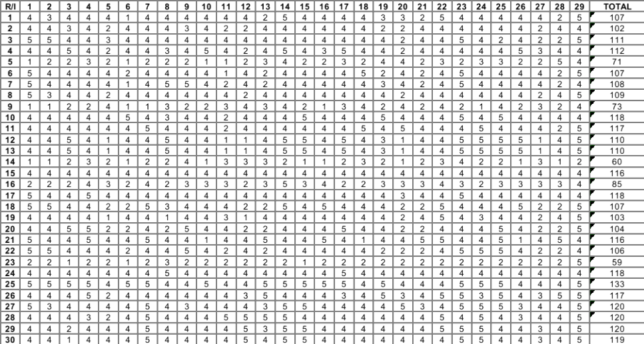

- TABULASI DATA SKALA STRES

18TABULASI DATA SKALA STRES

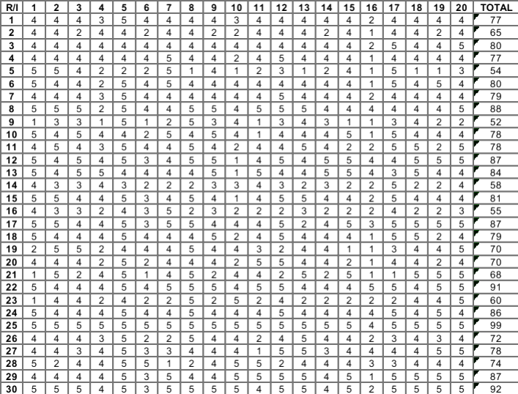

- TABULASI DATA KUESIONER INTENSITAS PERILAKU MEROKOK

19TABULASI DATA KUESIONER INTENSTAS PERILAKU MEROKOK

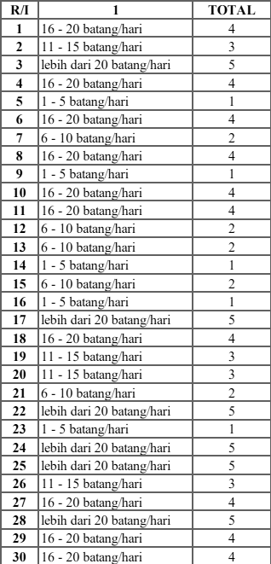
- TABULASI DATA KATEGORISASI

20TABULASI DATA KAEGORISASI

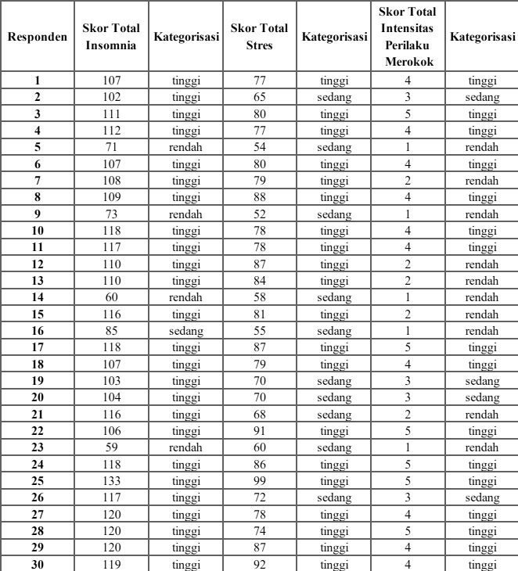
- HASIL UJI NORMALITAS

21HASIL UJI NORMALITAS

Case Processing Summary
 | Cases
 | Valid |  | Missing |  | Total
 | N | Percent | N | Percent | N | Percent
Insomnia | 30 | 100,0% | 0 | 0,0% | 30 | 100,0%
Stres | 30 | 100,0% | 0 | 0,0% | 30 | 100,0%
Intensitas_Perilaku_Merokok | 30 | 100,0% | 0 | 0,0% | 30 | 100,0%

Descriptives
 |  |  | Statistic | Std. Error
Insomnia | Mean |  | 105,8667 | 3,31792
Insomnia | 95% Confidence Interval for Mean | Lower Bound | 99,0808
Insomnia | 95% Confidence Interval for Mean | Upper Bound | 112,6526
Insomnia | 5% Trimmed Mean |  | 107,1852
Insomnia | Median |  | 110,0000
Insomnia | Variance |  | 330,257
Insomnia | Std. Deviation |  | 18,17299
Insomnia | Minimum |  | 59,00
Insomnia | Maximum |  | 133,00
Insomnia | Range |  | 74,00
Insomnia | Interquartile Range |  | 14,25
Insomnia | Skewness |  | -1,508 | ,427
Insomnia | Kurtosis |  | 1,678 | ,833
Stres | Mean |  | 76,2000 | 2,17795
Stres | 95% Confidence Interval for Mean | Lower Bound | 71,7456
Stres | 95% Confidence Interval for Mean | Upper Bound | 80,6544
Stres | 5% Trimmed Mean |  | 76,3704
Stres | Median |  | 78,0000
Stres | Variance |  | 142,303
Stres | Std. Deviation |  | 11,92910
Stres | Minimum |  | 52,00
Stres | Maximum |  | 99,00
Stres | Range |  | 47,00
Stres | Interquartile Range |  | 16,75
Stres | Skewness |  | -,463 | ,427
Stres | Kurtosis |  | -,311 | ,833
Intensitas_Perilaku_Merokok | Mean |  | 3,2333 | ,25679
Intensitas_Perilaku_Merokok | 95% Confidence Interval for Mean | Lower Bound | 2,7081
Intensitas_Perilaku_Merokok | 95% Confidence Interval for Mean | Upper Bound | 3,7585
Intensitas_Perilaku_Merokok | 5% Trimmed Mean |  | 3,2593
Intensitas_Perilaku_Merokok | Median |  | 4,0000
Intensitas_Perilaku_Merokok | Variance |  | 1,978
Intensitas_Perilaku_Merokok | Std. Deviation |  | 1,40647
Intensitas_Perilaku_Merokok | Minimum |  | 1,00
Intensitas_Perilaku_Merokok | Maximum |  | 5,00
Intensitas_Perilaku_Merokok | Range |  | 4,00
Intensitas_Perilaku_Merokok | Interquartile Range |  | 2,00
Intensitas_Perilaku_Merokok | Skewness |  | -,366 | ,427
Intensitas_Perilaku_Merokok | Kurtosis |  | -1,192 | ,833

Tests of Normality
 | Kolmogorov-Smirnovª |  |  | Shapiro-Wilk
 | Statistic | df | Sig. | Statistic | df | Sig.
Insomnia | ,249 | 30 | ,000 | ,800 | 30 | ,000
Stres | ,160 | 30 | ,048 | ,957 | 30 | ,253
Intensitas_Perilaku_Merokok | ,240 | 30 | ,000 | ,875 | 30 | ,002

a. Lilliefors Significance Correction

Insomnia

Insomnia Stem-and-Leaf Plot

Frequency Stem & Leaf

4,00 Extremes (=<73)
1,00 8 . 5
,00 9 .
9,00 10 . 234677789
12,00 11 . 001266778889
3,00 12 . 000
1,00 13 . 3

Stem width: 10,00
Each leaf: 1 case(s)

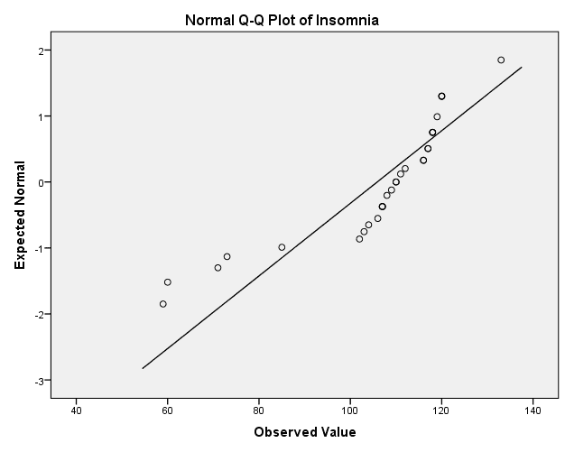

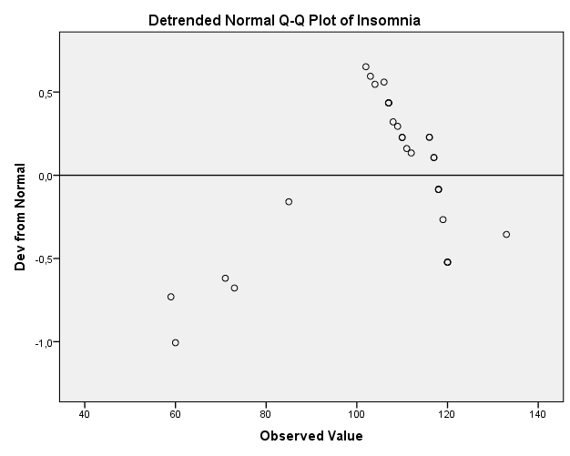

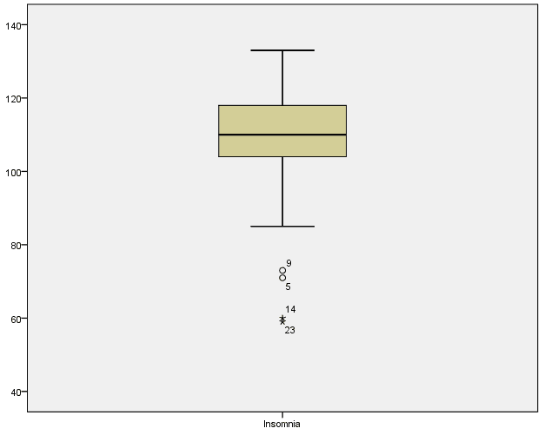

Stres

Stres Stem-and-Leaf Plot

Frequency Stem & Leaf

2,00 5 . 24
2,00 5 . 58
1,00 6 . 0
2,00 6 . 58
4,00 7 . 0024
7,00 7 . 7788899
4,00 8 . 0014
5,00 8 . 67778
2,00 9 . 12
1,00 9 . 9

Stem width: 10,00
Each leaf: 1 case(s)

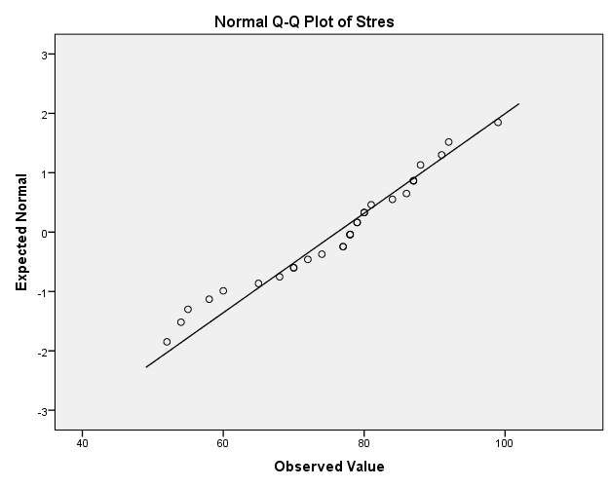

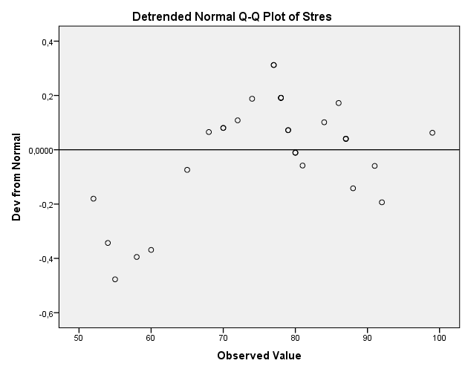

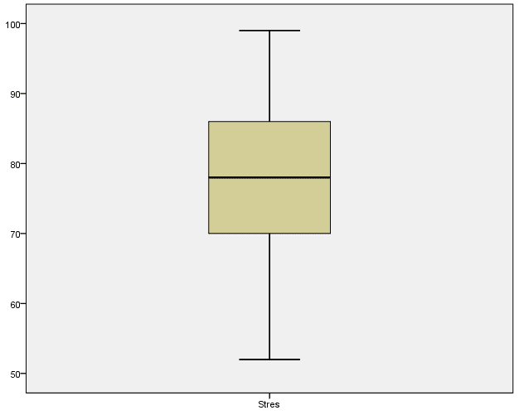

Intensitas_Perilaku_Merokok

Intensitas_Perilaku_Merokok Stem-and-Leaf Plot

Frequency Stem & Leaf

5,00 1 . 00000
,00 1 .
5,00 2 . 00000
,00 2 .
4,00 3 . 0000
,00 3 .
10,00 4 . 0000000000
,00 4 .
6,00 5 . 000000

Stem width: 1,00
Each leaf: 1 case(s)

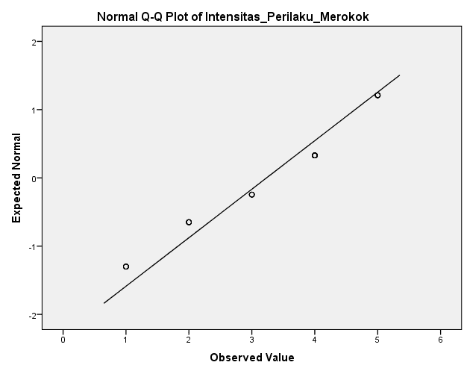

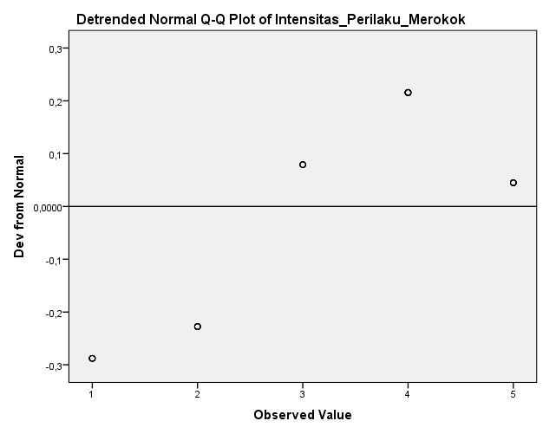

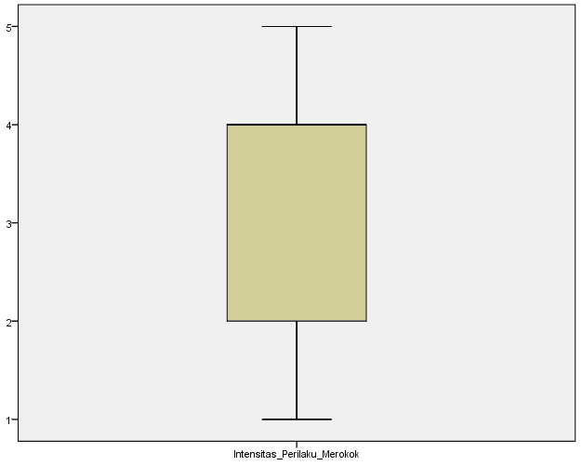

- HASIL UJI KATEGORISASI

22HASIL UJI KATEGORISASI
Skala Insomnia :
- Jumlah item : 29
- Opsi jawaban : 5
- Median opsi : 3
- Skor minimal : 1 x 29 = 29
- Skor maksimal : 5 x 29 = 145
- Range : 145 – 29 = 116
- Standar deviasi : 116 / 6 = 19,33
- Mean teoritis : 3 x 29 = 87
- n : 30
- t(α/2,n-1) : t tabel pada taraf sig. 0.05 dan db n-1 = 2,04
- Kategorisasi rendah : x < (Mean teoritis – t(α/2,n-1)(S/√n))
: x < (87 – (2,04) (19,33/√30))
: x < 79,8
- Kategorisasi sedang : 79,8 ≥ x ≥ 94,2
- Kategorisasi tinggi : x > (Mean teoritis + t(α/2,n-1)(S/√n))
: x > (87 + (2,04) (19,33/√30))
: x > 94,2
(Insomnia pada mahasiswa jurusan Teknik Mesin UGM tergolong tinggi)
Mean Temuan
(107,1)
Skor Maksimum (145)
Kategori Rendah
X < 79,8

Kategori Tinggi
X > 94,4

Mean Teoritis (87)
Skor Minimum (29)
Kategori Sedang
79,8 ≥ x ≥ 94,2

Skala Stres :
- Jumlah item : 20
- Opsi jawaban : 5
- Median opsi : 3
- Skor minimal : 1 x 20 = 20
- Skor maksimal : 5 x 20 = 100
- Range : 100 – 20 = 80
- Standar deviasi : 80 / 6 = 13,33
- Mean teoritis : 3 x 20 = 60
- Kategorisasi rendah : x < (Mean teoritis – 1.SD)
: x < (60 – 1. 13,33)
: x < 46,67
- Kategorisasi sedang : 46,67 ≥ x ≥ 73,33
- Kategorisasi tinggi : x > (Mean teoritis + 1.SD)
: x > (60 + 1. 13,33)
: x > 73,33
(Stres pada mahasiswa jurusan Teknik Mesin UGM tergolong tinggi)
Skor Maksimum (100)
Kategori Rendah
X < 46,67

Kategori Tinggi
X > 73,33

Mean Teoritis (60)
Kategori Sedang
46,67 ≥ x ≥ 73,33
Skor Minimum (20)
Mean Temuan
(76,3)

Skala Intensitas Perilaku Merokok :
- Jumlah item : 1
- Opsi jawaban : 5
- Median opsi : 3
- Skor minimal : 1 x 1 = 1
- Skor maksimal : 5 x 1 = 5
- Range : 5 – 1 = 4
- Standar deviasi : 4 / 6 = 0,66
- Mean teoritis : 3 x 1 = 3
- n : 30
- t(α/2,n-1) : t tabel pada taraf sig. 0.05 dan db n-1 = 2,04
- Kategorisasi rendah : x < (Mean teoritis – t(α/2,n-1)(S/√n))
: x < (3 – (2,04) (0,66/√30))
: x < 2,76
- Kategorisasi sedang : 2,76 ≥ x ≥ 3,24
- Kategorisasi tinggi : x > (Mean teoritis + t(α/2,n-1)(S/√n))
: x > (3 + (2,04) (0,66/√30))
: x > 3,24
(Intensitas Perilaku Merokok pada mahasiswa jurusan Teknik Mesin UGM tergolong tinggi)
Mean Temuan
(3,25)
Kategori Rendah
X < 2,76

Skor Maksimum (1)
Kategori Tinggi
X > 3,24

Mean Teoritis (3)
Skor Minimum (5)
Kategori Sedang
2,76 ≥ x ≥ 3,24

- HASIL UJI BIVARIATE CORRELATION

23HASIL UJI BIVARIATE CORRELATION

Uji Bivariate Correlation X1 dengan Y
Correlations

Correlations
 |  | Stres | Insomnia
Stres | Pearson Correlation | 1 | ,798**
Stres | Sig. (2-tailed) |  | ,000
Stres | N | 30 | 30
Insomnia | Pearson Correlation | ,798** | 1
Insomnia | Sig. (2-tailed) | ,000
Insomnia | N | 30 | 30

**. Correlation is significant at the 0.01 level (2-tailed).

Uji Bivariate Correlation X1 dengan Y
Correlations

Correlations
 |  | Intensitas_Perilaku_Merokok | Insomnia
Intensitas_Perilaku_Merokok | Pearson Correlation | 1 | ,743**
Intensitas_Perilaku_Merokok | Sig. (2-tailed) |  | ,000
Intensitas_Perilaku_Merokok | N | 30 | 30
Insomnia | Pearson Correlation | ,743** | 1
Insomnia | Sig. (2-tailed) | ,000
Insomnia | N | 30 | 30

**. Correlation is significant at the 0.01 level (2-tailed).

- HASIL UJI MULTIVARIATE CORRELATION

24HASIL UJI MULTIVARIATE CORRELATION

Uji Multivariate Correlation X1 dan X2 dengan Y (metode enter)
Variables Entered/Removedª
Model | Variables Entered | Variables Removed | Method
1 | I_P_M, Stres^{b} | . | Enter

a. Dependent Variable: Insomnia
b. All requested variables entered.

Model Summary
Model | R | R Square | Adjusted R Square | Std. Error of the Estimate
1 | ,831ª | ,690 | ,667 | 10,48238

a. Predictors: (Constant), I_P_M, Stres

ANOVAª
Model |  | Sum of Squares | df | Mean Square | F | Sig.
1 | Regression | 6610,700 | 2 | 3305,350 | 30,081 | ,000^{b}
1 | Residual | 2966,767 | 27 | 109,880
1 | Total | 9577,467 | 29

a. Dependent Variable: Insomnia
b. Predictors: (Constant), I_P_M, Stres

Coefficientsª
Model |  | Unstandardized Coefficients |  | Standardized Coefficients | t | Sig.
 |  | B | Std. Error | Beta | t | Sig.
1 | (Constant) | 28,078 | 14,337 |  | 1,958 | ,061
1 | Stres | ,834 | ,241 | ,547 | 3,466 | ,002
1 | I_P_M | 4,405 | 2,041 | ,341 | 2,159 | ,040

a. Dependent Variable: Insomnia

Uji Multivariate Correlation X1 dan X2 dengan Y (metode stepwise)
Variables Entered/Removedª
Model | Variables Entered | Variables Removed | Method
1 | Stres | . | Stepwise (Criteria: Probability-of-F-to-enter <= ,050, Probability-of-F-to-remove >= ,100).
2 | I_P_M | . | Stepwise (Criteria: Probability-of-F-to-enter <= ,050, Probability-of-F-to-remove >= ,100).

a. Dependent Variable: Insomnia

Model Summary
Model | R | R Square | Adjusted R Square | Std. Error of the Estimate | Change Statistics
 |  |  |  |  | R Square Change | F Change
1 | ,798ª | ,637 | ,624 | 11,14631 | ,637 | 49,088
2 | ,831^{b} | ,690 | ,667 | 10,48238 | ,053 | 4,659

Model Summary
Model | Change Statistics
Model | df1 | df2 | Sig. F Change
1 | 1 | 28 | ,000
2 | 1 | 27 | ,040

a. Predictors: (Constant), Stres
b. Predictors: (Constant), Stres, I_P_M

ANOVAª
Model |  | Sum of Squares | df | Mean Square | F | Sig.
1 | Regression | 6098,740 | 1 | 6098,740 | 49,088 | ,000^{b}
1 | Residual | 3478,726 | 28 | 124,240
1 | Total | 9577,467 | 29
2 | Regression | 6610,700 | 2 | 3305,350 | 30,081 | ,000^{c}
2 | Residual | 2966,767 | 27 | 109,880
2 | Total | 9577,467 | 29

a. Dependent Variable: Insomnia
b. Predictors: (Constant), Stres
c. Predictors: (Constant), Stres, I_P_M

Coefficientsª
Model |  | Unstandardized Coefficients |  | Standardized Coefficients | t | Sig.
 |  | B | Std. Error | Beta | t | Sig.
1 | (Constant) | 13,233 | 13,377 |  | ,989 | ,331
1 | Stres | 1,216 | ,174 | ,798 | 7,006 | ,000
2 | (Constant) | 28,078 | 14,337 |  | 1,958 | ,061
2 | Stres | ,834 | ,241 | ,547 | 3,466 | ,002
2 | I_P_M | 4,405 | 2,041 | ,341 | 2,159 | ,040

a. Dependent Variable: Insomnia

Excluded Variablesª
Model |  | Beta In | t | Sig. | Partial Correlation | Collinearity Statistics
 |  |  |  |  |  | Tolerance
1 | I_P_M | ,341^{b} | 2,159 | ,040 | ,384 | ,460

a. Dependent Variable: Insomnia
b. Predictors in the Model: (Constant), Stres

LAMPIRAN E25
SURAT PERIZINAN PENELITIAN

- SURAT PERMOHONAN IZIN PENELITIAN
- SURAT KETERANGAN DIIZINKAN MELAKUKAN PENELITIAN
- SURAT BUKTI TELAH MELAKUKAN PENELITIAN

- SURAT PERMOHONAN IZIN PENELITIAN

26SURAT PERMOHONAN IZIN PENELITIAN

- SURAT KETERANGAN DIIZINKAN MELAKKAN PENELITIAN
27SURAT BUKTI TELAH MELAKUKAN PENELITIAN
- SURAT BUKTI TELAH MELAKUKAN PENELITIAN

